.

第1章 经济学原理导论
经济学的基本问题是不变的。在经济学领域，所改变的只是答案，而不是问题本身。这是萨缪尔森与诺德豪斯在《经济学》(第17版)结语中写的话。
经济学的基本问题是三个：经济增长令人满意吗？通货膨胀和失业是否得到了控制？经济增长的果实能否在全体公民之间公平地分配？即增长、稳定与分配是经济学家研究经济的三个基本问题。
1.1 经济学的基本问题与定义
经济学是研究人类社会在各个发展阶段的各种经济活动和各种相应的经济关系及其运行、发展的规律的学科。经济学核心思想是物质稀缺性和有效利用资源，可分为两大主要分支——微观经济学和宏观经济学。
经济学起源于希腊色诺芬、亚里士多德为代表的早期经济学，经过亚当·斯密、马克思、凯恩斯等经济学家的发展，衍生出了演化证券学、行为经济学等交叉边缘学科。随着国民经济的高速发展，经济学研究和应用受到国家和民众的关注越来越高，理论体系和应用不断完善和发展。
经济学的定义与基本问题是密不可分的。具体可以分为生产什么？这涉及资源应该如何配置的问题，为谁生产？这涉及分配问题，即产品如何分配的问题；怎么生产？这里涉及两个问题：一是在解决问题的前提下，如何实现资源利用效率的问题，即宏观经济学的核心问题，即产出；二是从增长角度看，就是技术进步对于产出或效率提高作用的问题。
1.1.1 经济学的定义
所谓经济学，是指研究经济活动中各种两难冲突的学问。它不但研究个别决策人如何权衡各种两难冲突，而且研究不同个人的决策之间如何交互作用产生某种全社会的两难冲突；研究在不同的社会制度下，这些社会上的两难冲突又如何由某种制度权衡折中，形成个别人不得不接受的现实局面。
经济学家给出定义：经济学研究的是一个社会如何利用稀缺的资源生产有价值的商品，并将它们在不同的个体之间进行分配。(保罗·萨缪尔森《经济学》)
经济学是一门研究财富的学问，同时也是一门研究人的学问。(马歇尔《经济学原理》)
一般学者会把研究范围归纳入“微观”或“宏观”层面。“微观经济学”研究的是个体或个体与其他个体间的决策问题，这些问题包括经济物品的消费、生产过程中稀缺资源的投入、资源的分配、分配机制上的选择等。“宏观经济学”则以地区、国家层面作为研究对象，常见的分析包括收入、生产、货币、物价、就业、国际贸易等问题。
一般情况下，经济学理论建立在理性的“极大化”这一假设之上，每个人都会在局限下做出对自己最有利的选择。在经济学理论中的假设真假并不重要，只要假设推论出来的可被验证含义，能够解释及推测现实世界，我们就接受这个理论。但是奥地利经济学的理论是建立在“人是有目的的行动”的行动公理基础之上，其学派旗帜鲜明地反对把理性状态和极大化作为经济学的逻辑前提。
古希腊在经济思想方面的主要贡献中，有色诺芬的《经济论》，柏拉图的社会分工论和亚里士多德关于商品交换与货币的学说。色诺芬的《经济论》，论述奴隶主如何管理家庭农庄，如何使具有使用价值的财富得以增加。色诺芬十分重视农业，认为农业是希腊人的最好职业，这对古罗马的经济思想和以后法国重农学派都有影响。柏拉图在《理想国》一书中从人性论、从国家组织原理，以及从使用价值方面阐述。
古罗马的经济思想，部分见于几位著名思想家如大加图(公元前234—前149)、瓦罗(公元前116—前27)等人的著作中。
19世纪末期，随着资产阶级经济学研究对象的演变，即更倾向于对经济现象的论证，而不注重国家政策的分析，有些经济学家改变了政治经济学这个名称。英国经济学家杰文斯在他的《政治经济学理论》1879年第2版序言中，明确提出应当用“经济学”代替“政治经济学”，认为单一词比双合词更为简单明确；去掉“政治”一词，也更符合学科研究的对象和主旨。1890年马歇尔出版了他的《经济学原理》，从书名上改变了长期使用的政治经济学这一学科名称。到20世纪，在西方国家，经济学这一名称逐渐代替了政治经济学。
除了学科内部的纵深发展外，经济学领域的学科交叉与创新发展的趋势非常明显，涌现出许多引人注目的新兴边缘学科，如演化经济学(Evolutionary Economics)就是21世纪兴起的介于生物学和经济学的一门边缘科学，演化证券学则是介于生物学和证券学之间的边缘学科。
经济学是研究如何将稀缺的资源有效地在不同的有价值的物品与劳务之间，在不同的当事人之间进行配置的学问。
这个定义的核心思想有三点。
(1) 我们所面临的资源是有限的、稀缺的。
(2) 同一种资源可以有多种用途，有多人在争夺它。如何按一定的条件有效率地将资源配置到不同的活动中去？而这种配置由于是通过人与人的交易实现的，所以必定表现为交换方式与分配关系。
(3) 这种配置应该是有效的。
1.1.2 经济学的基本问题
1．生产问题
生产问题是经济学的基本问题。生产问题的基本问题就是为谁生产、生产什么、生产多少的问题。但在经济学包括西方经济学，尤其是新古典经济学中，关注最多的其实并不是为谁生产、生产什么、生产多少的问题，而是生产最大化问题。生产最大化问题就是产量的最大化问题(因为假定价格是已知的，所以产量最大化其实就是收益最大化)。生产最大化表现为成本既定条件下的产量最大化和产量既定条件下的成本最小化。把生产问题简化为生产最大化问题是有问题的。因为现代生产不是单个人独立进行的小生产，而是很多人协作进行的大生产，生产的组织(这里作动词用)和管理显然是生产的重要问题。新古典经济学把企业看成一个生产函数显然是简化了问题，因为不同的组织和管理就意味着不同的生产函数，而组织和管理显然不只是一个管理问题，还是一个经济问题，涉及成本和效率的问题。科斯注意到了传统经济学把厂商看作一个生产函数、生产问题简化为生产最大化问题的缺陷(之一)，提出了经济学的第二个基本问题(交易或交易成本问题，他没有注意到生产关系问题)。马克思经济学更关注生产关系问题(生产关系问题其实就是生产力问题，马克思认为生产力决定生产关系是不正确的，是生产力条件决定生产关系，生产力条件结合形成生产力(结合是以一定的生产关系结合的)，因此结合是形成生产力的条件，生产关系是生产力形成的条件，制约着生产力(所以要按照生产力条件调整生产关系)，马克思所讲的生产力其实很多都是讲生产力条件，他的历史唯物论是有缺陷的)。生产关系问题显然是生产的基本问题。生产关系包括人与人之间的经济关系、还包括生产中带有自然性质的技术关系。例如，管理水平其实是管理技术问题，但管理技术既包括自然性质的技术关系，也包括处理人与人之间关系的涉及社会属性的技术问题。这里的生产主要是狭义的，但在广义上也是成立的。
2．交易成本问题
传统经济学也关注成本问题，但其关注的主要是生产成本问题。科斯注意到了传统经济学的上述缺陷，他在《企业的本质》一书中提出了企业是市场的替代机制、企业内部的管理成本等问题，在《社会成本问题》中较完整地提出了交易成本这个概念和分析工具，交易成本是与生产成本不同的成本，它是由于交易而产生的。后来，很多经济学家都是运用科斯的交易成本这个分析工具。但是，科斯的创新是有缺陷的，他把企业看成市场的替代机制，为创新、提供了新的视角，但忽视了企业的“生产”(这里的生产从功能上讲是广义的，创新也是生产的内容之一)功能或生产力问题，生产的具体组织和管理也不是一个合约就能解决的。
3．分配问题
传统经济学和新制度经济学、管理学，过度地关注生产最大化问题、产权问题、交易费用问题，而忽视了分配问题，阿马蒂亚·森强调了这个问题。从马克思经济学来看，分配问题不是独立于生产问题的，它是由生产决定的，生产又是由生产条件的分配决定的。马克思的观点极其深刻地揭示了私有制条件下分配的本质。现在有人主张不讲所有制，而在分配领域寻找社会主义、寻找社会公平和正义，这是极其幼稚和肤浅的看法。增长，既是微观的，也是宏观的。从微观上讲，经济增长的动力是激励机制，这包括报酬、奖罚机制、创新机制(专利、版权与商标)，还包括企业机制、市场交易机制等。还有法律、民主制度、人的精神状态，都会影响一国经济增长潜力的发挥与增进。从宏观上讲，一国如何找到最优的储蓄机制、资本积累机制，尤其是人力资本积累机制？如何让财富积累起来？如何找到最优增长路径？这属于宏观经济学研究的领域。当今世界上，这方面研究的最强阵营是在MIT与哈佛大学的经济学系，以达龙·阿西莫格鲁为领军人物，其著作是《现代经济增长概论》(普林斯顿大学出版社，2009)。
蛋糕如何分割？这是一个激励机制的设计问题。假定一个社会(团队)有100张北大百年讲堂的门票，这是林青霞的《窗里窗外》新书发行的门票，你该如何分配？北京大学有3万名学生，100张门票如何在这3万名都愿意参加新书发行会的学生之间分配？如果我来决定分配，我会挑出100位最英俊的帅哥，让他们每人得一张门票。然而这种分配方式是歧视的，首先歧视了女士，但考虑到林青霞是大美女，我们选100个最英俊的帅哥是合理的；其次，这种分配方式也对长相粗犷的男士实行了歧视，但是，这种分配方式的良好后果是，男士们会因此注重自己的仪表谈吐，改善整个社会的文明。
另一种分配方式是按身高来排序，姚明得到第一张门票，第100高的人得第100张门票。这也是歧视，歧视矮个子。但该分配方式会鼓励人长高。如果食品按身高排队发放，则必定饿死矮个子，让高个子活下来，于是社会的平均身高就会上升。
如果按学习成绩(绩点)来分配门票呢？其后果必然是大家会努力学习。
每一种分配方式都会按一定的准则优惠一些人，歧视另一些人。不可能有“公平”的无歧视的分配规则。问题在于，分配规则不仅会影响下一轮的生产动力，而且很可能会影响这一轮(尚未开始)的生产积极性：如果有人事先知道自己的收入有50%要被政府收走，他还会有劳动积极性吗？
4．稳定
稳定涉及通货膨胀和失业的替代。这里的失业(Unemployment)不单是指人的失业，也包括机器设备等生产能力的闲置，即“产能过剩”。稳定既包括对内经济的失业与通货膨胀的替代，也包括对外开放条件下的稳定。有时对内平稳(平衡)与对外平稳(平衡)是不一致的，如何统一协调对内平衡与对外平衡之间的关系？为什么货币多发会使经济过热，而通货紧缩会使经济趋冷？货币政策与财政政策该如何搭配？利率、汇率、物价政策、工资政策与税收政策该如何制定才能维持稳定？这些都是很难把握的问题。
5．稀缺性
稀缺性是指我们面临的资源相对于自己的欲望而言总是有限的。是什么原因导致稀缺性呢？一是上帝(自然)赋予的就不是充裕的资源；二是面对这有限的资源，除了你以外，还有另外的人在与你争夺，所谓“僧多粥少”。将人类的欲望加总起来，自然赋予的总是显得稀缺。稀缺性的对立面是“充足”(Enough)。充足是指对所有人(Everyone)来说，每一种(Everything)资源都不缺。如果那样，那我们就不必关心增长、稳定与公平了。人人都无忧，也无所谓公平了，也谈不上价格了，所有的东西都可免费提供。
稀缺不是由于人性的贪婪而导致的，稀缺也不是由于我们社会中错误的管理方式所产生的。当然，人性贪欲的不节制、错误的治理方式与制度，会使物质匮乏的问题更为严重，会使社会陷入灾难。但即使是政通人和之世，稀缺性仍然是存在的。
1.2 生产可能性边界与十个基本的经济学概念
生产可能性边界是经济学的核心框架之一。尽管人的欲望是无穷的，但在现实中，你可以支配的半径总是有限的。生产可能性边界就给“稀缺性”概念画出了一个半圆，说明人类在给定技术条件下能伸展的余地是有界的。
1.2.1 生产可能性边界
生产可能性边界告诉我们，即使在这个有界的可能性范围内，人的选择仍然可以是无穷的，而且照样可以活出精彩来，照样可以避免无效，达到有效、达到极致。一个人如果理解生产可能性边界，就会在螺蛳壳里做道场，在任何给定的局限中达到最精彩的境界。试想，人如果没有限制，为所欲为，世界秩序就会产生混乱。例如，学生就是让老师、让学校给设限制、定纪律，这样才有可能使其活出灿灿的青春，拥有辉煌的前程。
一般是用二维平面图来画PPF，Y轴与X轴分别代表两种相竞争的用途，如图1-1所示。
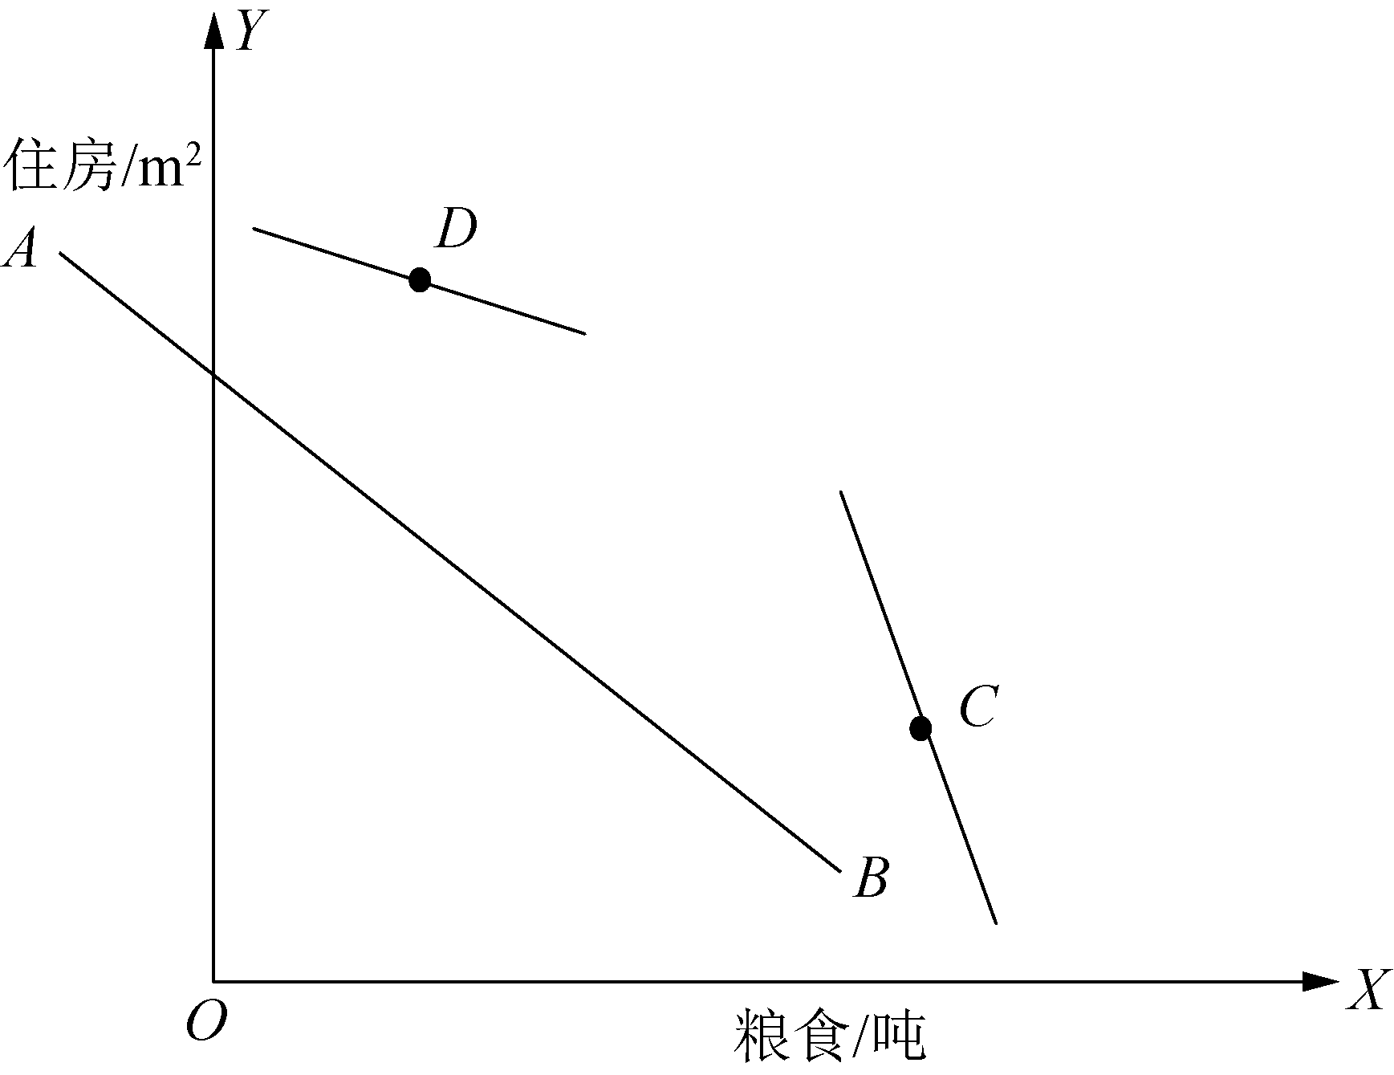
图1-1 土地面积给定时的PPF
图1-1是土地面积给定时可能达到的粮食产量或住宅面积的组合。B点是全部土地都用作耕地时可以生产出的粮食产量；A点则代表全部土地都用来盖房时可以达到的住宅面积。AB线上任一点都是粮食与住房的组合。这是关于“食”与“住”两种相竞争的生活满足程度的组合的可能性边界。
1.2.2 十个基本的经济学概念
PPF之所以重要，是因为借助于它可以阐明一系列基本的经济学概念。这里介绍十个基本的经济学概念。
1．约束(Constraint)
人面临的资源是稀缺的，所以他的行动必定面临约束。受约束是人类生活的常态。陈云有个非常有名的理论叫“鸟笼论”，说的是人好比追求自由的鸟，市场经济好比向往自由的鸟，总是要受笼子的约束。当然，这个笼子陈云指的是计划。而在我们这里，所谓约束，是指最基本的约束：一是资源约束；二是技术约束。中国一共有18亿多亩的耕地，这就是土地资源的约束，你用来盖楼便会减少耕地、影响粮食生产。给定18亿多亩耕地，你全部用它来产粮，也只能产粮B，这是农业生产目前的技术条件决定的；全部土地用来盖楼，也只能盖A平方米的住宅，这是由建筑业技术现状决定的。所以，图1-1中从原点出发的任一条射线与AB线相交后的距离，综合地反映了土地资源约束与技术(农业技术与建筑业技术)约束的。
2．选择(Choice)
你可以在图1-1的AB边界上任选一点，比如C，也可以是D。C代表粮食多一些，住宅的面积少一些；D则代表住得宽敞，吃的少一些。这便是选择的结果。在服从约束的前提下，选择仍然是自由的。当然这得以当事人的选择权自由为前提，关于选择，我们会在第2章和以后的篇章里详细展开分析，这里只指出三点。
第一，你必须做出选择。因为你拥有的资源总量是有限的，你不可能样样都要，只能要某几种物品与劳务的组合。
第二，选择是“决策”权的核心。但并不是每个人在任何时候都有选择权。你选择什么学校、报考什么专业，可能并不是你个人选择的结果。市场经济的基本特征是选择是由无数个人自行进行的，计划经济的基本特征是选择是由官员作为人民的代表而做出的，当然也包含违反人民意愿做出选择的可能性。
第三，选择是一个链，一次选择的后果会成为下一轮选择的出发点。选秀、选达人、选超女，都是一轮接一轮。一轮出局，就永远出局。当然，人生没有那么悲观，哪怕只剩下最后一轮选择，仍有人会迸发出生命的精华。大体来说，一生中，求学、择业、择偶是最主要的三大选择。人生很漫长，但关键处只有几步。经济学是关于选择的学问。
3．得失权衡(Trade-off)
“Trade-off”就是“舍得”。得到一点东西，必须放弃一定数量的另一样东西。得失权衡由图1-1里AB边界的负的斜率来表示。
得失权衡，如果得大于失，那么Trade-off决策很容易做出，你当然会要那个“得”，反正“失”去的那么小；如果得小于失，那么Trade-off也容易做出。人生难的是在“得与失差不多”时你选择什么，你会辗转反侧、夜不能寐。当你学了经济学就会明白，“得失相当”才是人生处于最佳时刻的标志，叫作“边际收益等于边际成本”。所以，当你辗转反侧时，你实际上是处于最佳点。
4．机会成本(Opportunity Cost)
机会成本是指你得到某个利益A时必须放弃的别的利益。这与Trade-off有些相似，但得失权衡一般是“得”与“失”两两相对，而机会成本则专指“失”去的一头。如果得到A时，会同时失去B₁，B₂，…，B_{n}个利益，则A的机会成本就会下降。
为什么要取“max”？因为max{B₁, B₂, …, B_{n}}才最接近A，才最能反映得到A时必须割舍的心头肉，才最心疼。为什么不用max来度量A的机会成本？因为在{A, B₁, B₂,…, B_{n} }个对象中，你事实上只能取一个对象，B₁, B₂, …, B_{n}并不构成一个序列的利益链。
5．边际转换率(Marginal Rate of Transformation)
如何度量Trade-off的程度，如何度量机会成本的程度？用数学语言来描述，就是PPF上每一点的斜率。
这个斜率就是PPF上某一点的“边际转换率”，是表示减少微量单位X时可以转换成多少单位Y的比率，一般取该比率的绝对值。
从图1-1上可以看出，如果PPF是凹向原点的，则点C的边际转换率(取了绝对值后)会大于D点的边际转换率。边际转换率小，说明生产X的机会成本较小(如D点)；反之，在C点，再多生产一单位X，高的边际转换率意味着要放弃很多数量的Y，就说明生产X的机会成本较大。
6．边际生产率递减(Diminishing Marginal Productivity)
为什么PPF不是凸向原点的，也不是一条直线？这是由于，随着X量增加，多生产一单位X所必须放弃的Y的数量会上升，说明在PPF上，X的机会成本随X增加而递增。也就是说，X的边际生产率会随X总量上升而递减。这里用“边际”两个字，而不是用“平均”两个字，是由于这种生产率的变化是由于X的某个微量(边际量)的变化而引起的。
PPF凹向原点意味着：随X量的增加，其增加X的代价(放弃的Y)是上升的，说明X的生产量上升会伴随其效率的递减。这是常识。试想，你每天学习的时间已定，而且英语成绩很好，把原用于学习英语的时间转到学数学，一开始英语成绩几乎不会下降，但数学成绩会有较大的提升，但随着数学成绩提升到一定程度，再提高便要以英语成绩的滑坡为代价。所以，PPF凹向原点说明，客观世界之中就有制动器，当你将资源向一个方向转移时，便会自动生出反向的力量，叫你三思而行。
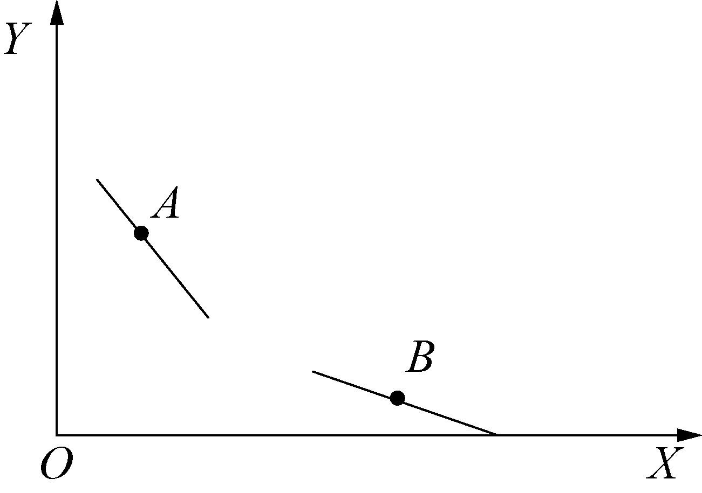
图1-2 凸向原点的PPF
试想，如果PPF是凸向原点，如图1-2那样，那不就是说，随着X增加，多生产同一数量所放弃的Y的量会越来越少吗？这不就是说，放弃同一单位的Y会导致越来越多的X的增量吗？这不就会鼓励决策人在X越来越多时可以不注意机会成本吗？结果会向Y→0，X趋近于曲线与X轴交点的方向运动。这叫走极端。同理，一旦社会向Y运动，这种转换的方向也不会逆转，直到X→0，Y趋于与曲线Y轴的交点，成为另一个极端。
PPF是直线的状态意味着(X, Y)产量组合变化不会改变边际转换率，这在短期是可能发生的，从长期看则不大可能发生。

7．技术进步(Technical Progress)
技术进步如何在PPF图中显示出来？一般来说，这表现为PPF向外扩展，如图1-3所示。
图1-3表示技术进步后让X与Y两种产出都提高了。PPF(1978)表示中国1978年的生产可能性边界，PPF(2010)代表中国2010年的生产可能性边界。PPF外移，具体原因有两个方面：一是我们拥有的资源(人力、资本、原材料等)比以前增加了；二是即使是同样数量的资源，由于我们拥有新技术，可以达到更高的产出组合，这叫要素效率提高。但是，事实上，更多的可供资源也是由技术进步发现和发掘出来的。因此，上述使PPF外移的原因，归根到底是技术进步。
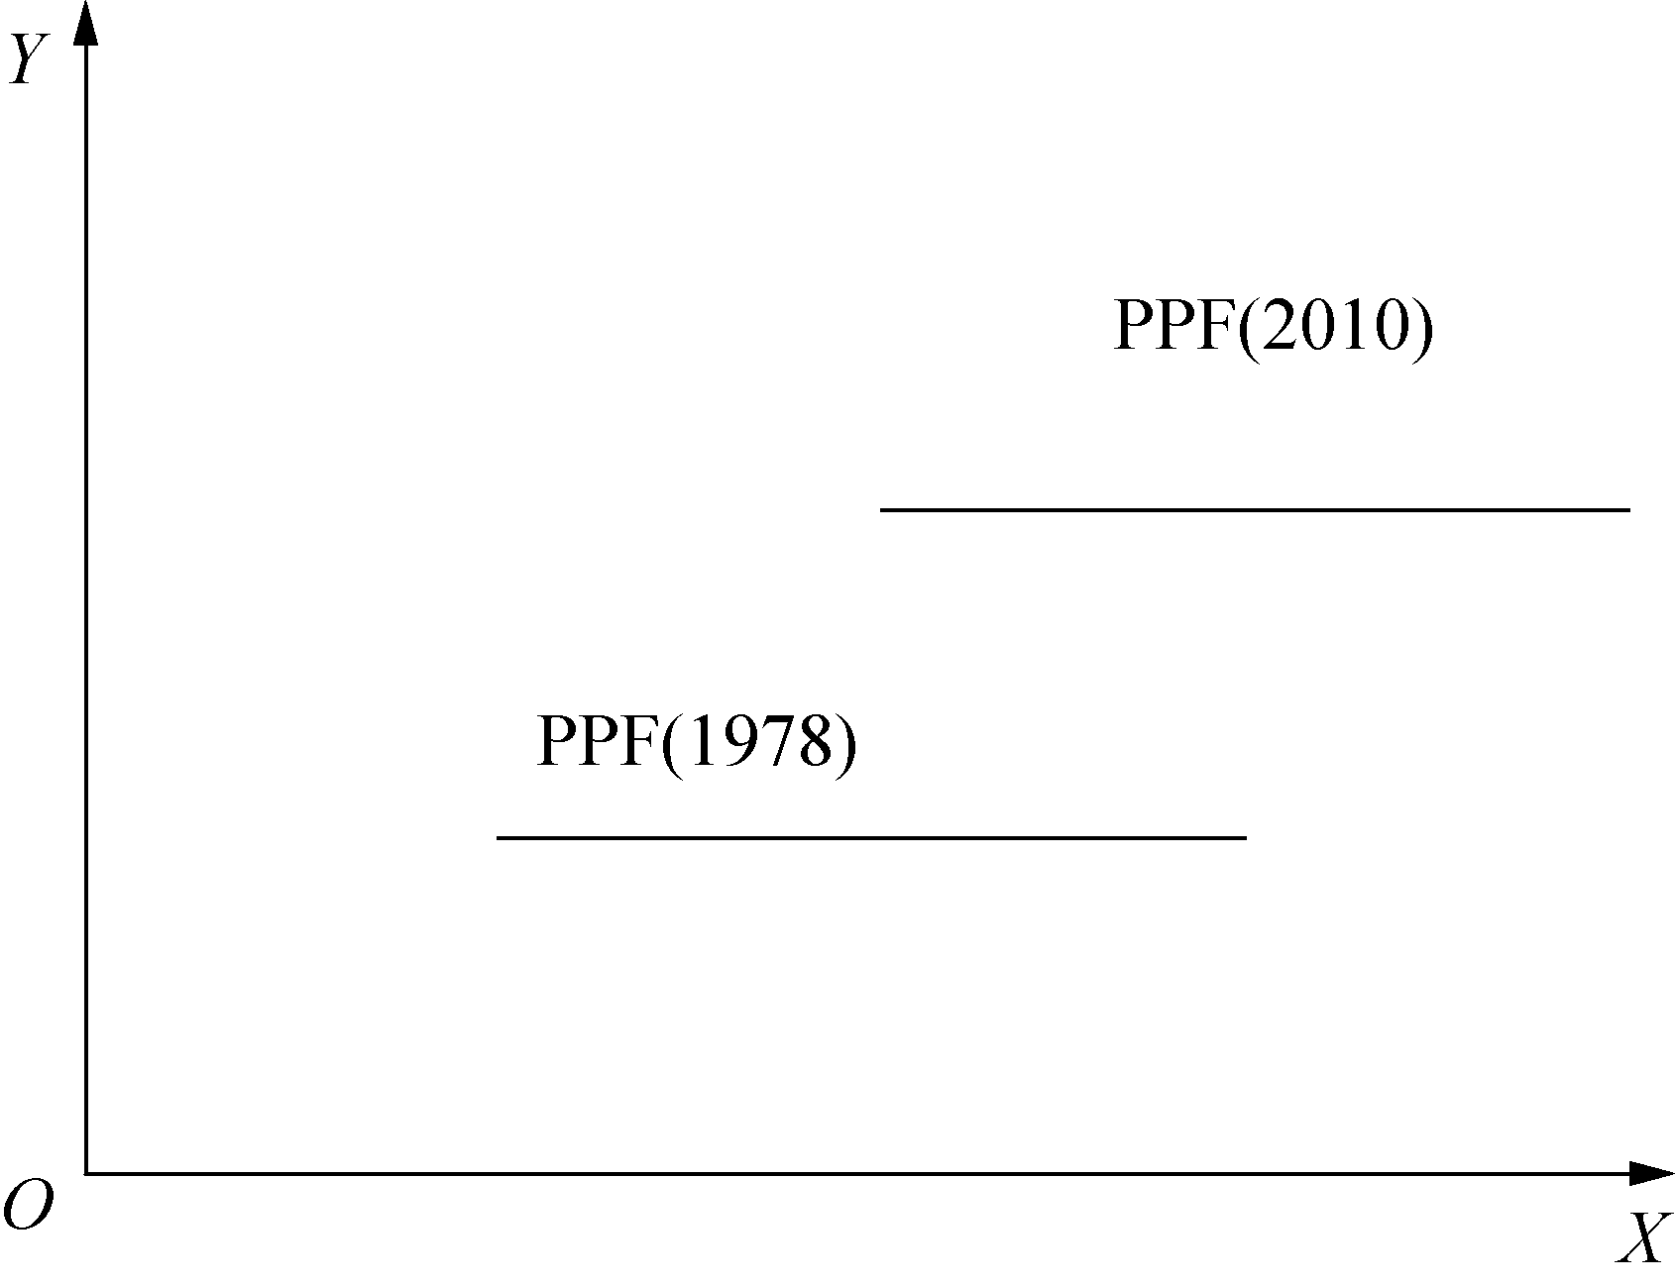
图1-3 技术进步与生产率提高
8．无效(Inefficiency)
无效点就是PPF线以内的任一点，如图1-4中的F点。
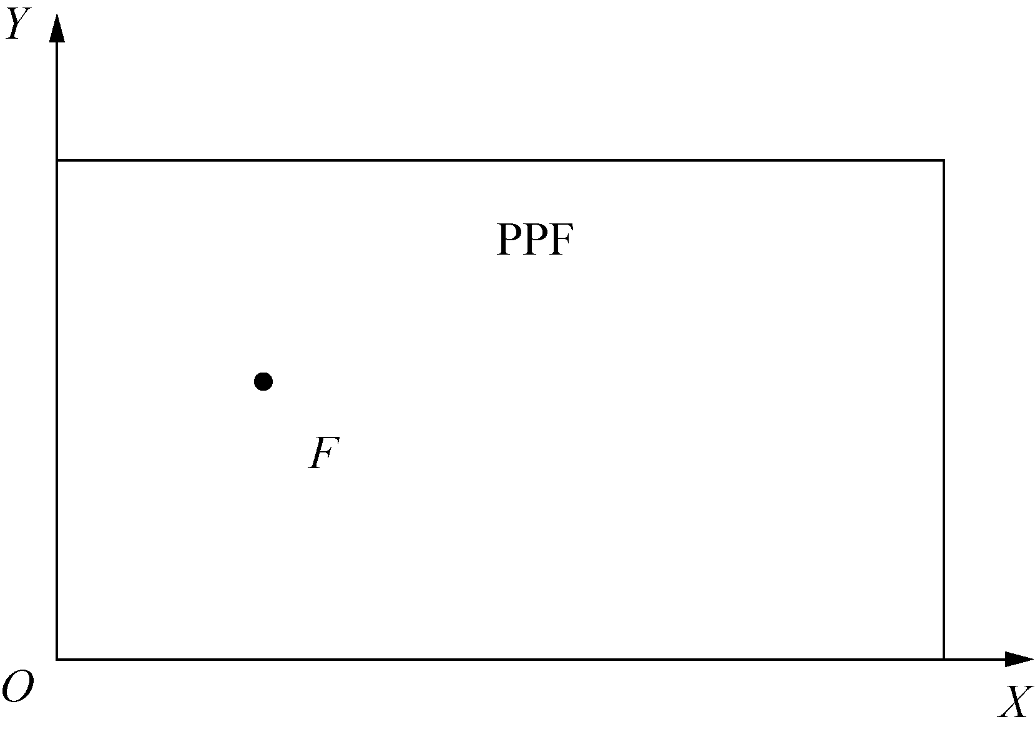
图1-4 无效点(F)
生产可能性边界PPF是指经济可能达到的最大极限。但事实上，一个社会的经济实现程度就可能是F点。由于F点没有实现生产可能性的边界，从而就发生效率缺失。
造成无效点的原因不外乎两个方面：一是资源没有用尽，还有资源闲置，即所谓的“产能过剩”；二是尽管资源已用尽了，但由于管理的原因，仍然处于低效状态，使产出组合没有落在PPF上，而落在PPF之内。
9．改善(Improvement)
改善是指从无效点F出发，在曲边直角三角形△AFB内向PPF任何方向的运动。如图1-5所示，如果沿FA运动，则增加Y，不会减少X；沿FB方向运动，则增加X不会减少Y。在FC、FD等方向上运动，则X与Y可以都增加。这些变化就叫“改善”。改善是没有机会成本的产量增加。改善过程没有得失权衡(Trade-off)。改善意味着原来的资源配置状态(F 点)必是无效的。
从一个单位来说，“改善”就叫“做加法”。改善不会出现任何维度上的减量，即改善不是“做减法”。因此，改善不会产生阻力，是皆大欢喜的事。但是一个单位能够改善，意味着其前任是无效率的，正是前任的无效率才给后人提供了改善的机会。
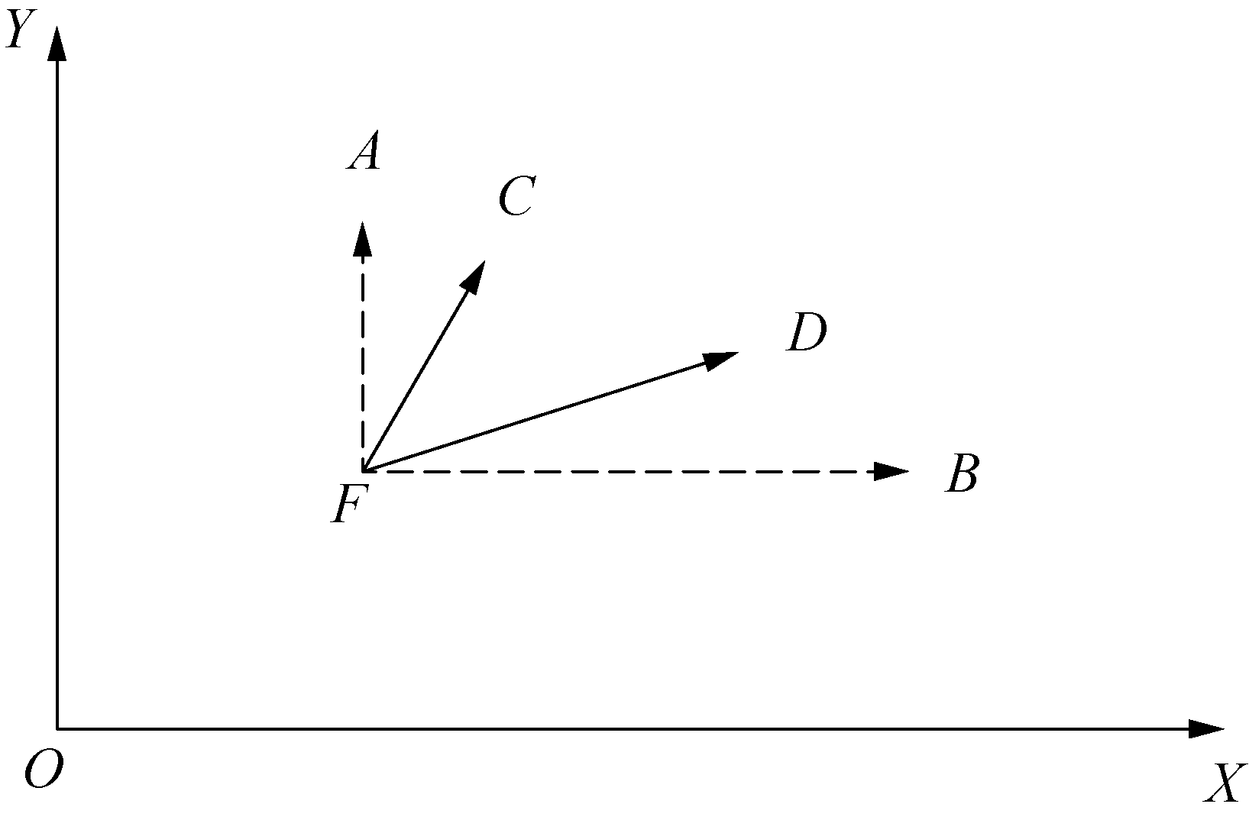
图1-5 改善示意图
10．有效(Efficiency)
在PPF上的任何一点都是有效点。有效意味着不再有改善的余地。在PPF以外，就叫“不可能”区域了。
有效点可以变。如图1-6所示，从点B移至点D，生产产量(X, Y)组合改变了，这叫沿着PPF边界的移动。有效的特征是，任何一种产出量的变化必有机会成本，决策必定面临“Trade-off”，决策人必定左右为难。“天下没有免费的午餐”，是指资源配置已经达到有效了。如果你处于无效点，有改善的机会，则你就可以吃免费的午餐。这就是说，舍得(Trade-off)、机会成本，这些现象都是在PPF边界上才发生的。
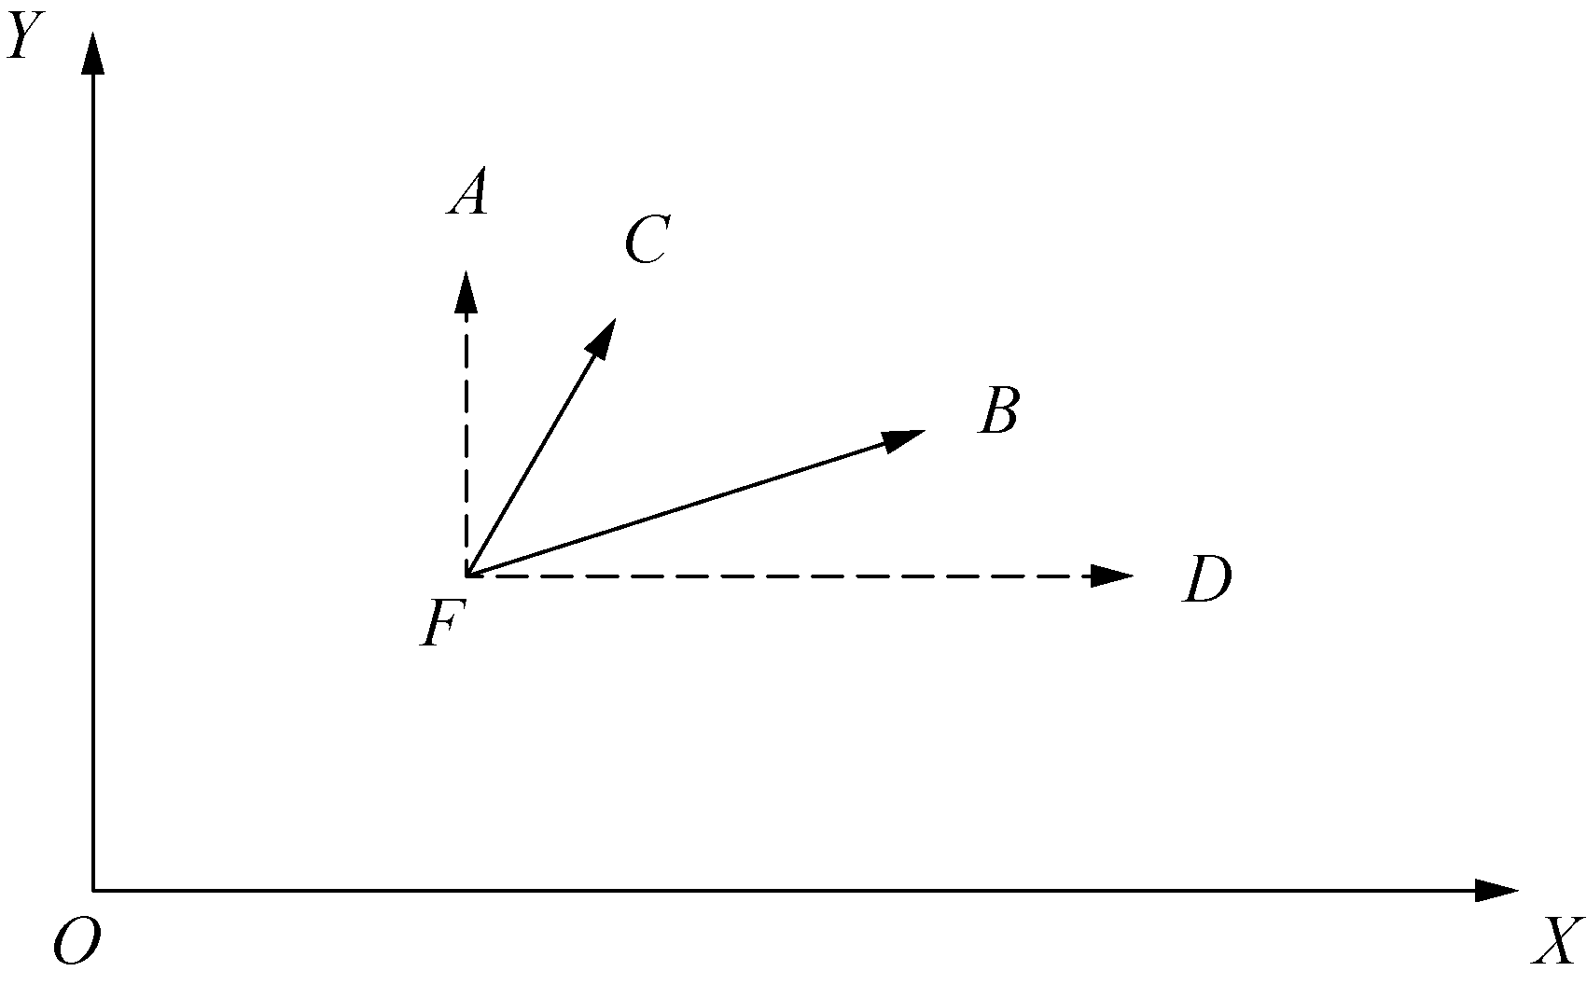
图1-6 有效点
在“有效”的条件下增加一点X(ΔX)所必须减少的(ΔY )，即ΔX的机会成本。
ΔY/ΔX才是以实物量比率表示的X的价格。也就是说，“价格”得以“效率最大”为前提，这时，价格才反映X占用社会资源这种真实代价。如果占用的社会资源叫价值，这时价格可以说是反映价值的。在以后的讲解中，我们不大会提到“价值”，只要理解价格是在资源最优利用状态下反映一种产品或服务对资源的稀缺程度的影响(它会占用多少资源，它会使得另一种产出被迫放弃多少)，就够了。
1.2.3 生产可能性边界的画法举例
生产可能性边界，也称生产可能性曲线，也可称为转换线。英文是Production Possibility Frontier，简称PPF。生产可能性边界用来表示经济社会在既定资源和技术条件下所能生产的各种商品最大数量的组合，反映了资源稀缺性与选择性的经济学特征。
PPF主要用来考察一个国家应该怎样分配其相对稀缺的生产资源问题。生产可能性边界是用来说明和描述在一定的资源与技术条件下可能达到的最大的产量组合曲线，它可以用来进行各种生产组合的选择。
生产可能性边界还可以用来说明潜力与过度的问题。生产可能性曲线以内的任何一点，说明生产还有潜力，即还有资源未得到充分利用，存在资源闲置；而生产可能性之外的任何一点，则是现有资源和技术条件所达不到的；只有生产可能性边界之上的点，才是资源配置最有效率的点。
生产可能性边界表明在既定的经济资源和生产技术条件下所能达到的两种产品最大产量的组合。社会生产处在生产可能性边界上的点，表示社会经济处于充分就业状态；社会生产处在生产可能性边界以内的点，表示社会未能充分利用资源，即存在闲置资源，其原因是存在失业或经济缺少效率；社会生产处在生产可能性边界以上的点，必然以今后的生产萎缩为代价。
生产可能性边界凹向原点说明随着一种产品的增加，机会成本是递增的。也可以说，是机会成本的递增决定了生产可能性边界凹向原点。机会成本的递增是由于某些资源适于生产某种产品，当把它用于生产其他产品时其效率下降(即单位资源的产出量减少)。这种现象在现实经济中也是普遍存在的。
为了简化问题起见，通常假定某一经济仅生产两种产品。
从图像上看出，生产力可能性曲线是一条斜率为负且凹向原点的曲线，其经济含义可做如下解释。
第一，生产可能性曲线揭示了稀缺法则。任何经济不可能无限量地生产。
第二，任何一个经济必须做出选择。但不可能同时选择两个不同的点。同时，决定了在生产可能性曲线上的某一点进行生产就意味着决定了资源的配置。
这种资源配置是在给定的假设条件下，最大可能的产量组合的轨迹，它一般凹向原点，隐含着成本递增法则成立。该曲线上的任意一点均代表着产量组合，曲线之外的任意一点(如W点)表明在现有假设条件下不可能实现的产量组合，内点(如H点)则表明缺乏效率。
第三，选择就要付出代价，选择就有机会成本。在生产可能性曲线上任意一点的斜率就代表着该产量水平上X的机会成本，其斜率为负表明要增加一种产品的生产势必要减少另一种产品的产量。
第四，具有凸性的生产可能性曲线反映了“(机会)成本递增法则”。它是指随着商品(x)的产量增加，每增加一个单位的商品产量所需放弃的商品(y)产量呈递增的趋势，或者说，商品的机会成本随其产量的增加而递增。
为什么成本递增法则能够成立呢？在多数情况下，经济资源并非完全适用于其他可供选择的用途，即资产专用性。当然，如果资源能完全适用于生产商品，或者说，资源具备完全替代性，那么，机会成本便为某一常数。生产可能性曲线就为一条斜率为负的直线了。
第五，生产可能性曲线可以说明资源配置的效率。某种资源配置是有技术效率的，如果增加某种产品产量的同时不可能不减少其他产品的产量的话。生产可能性曲线上的任意一点都隐含着资源配置是有技术效率的。这一效率的定义是由意大利经济学家帕累托(Pareto)首先提出的，因此，技术效率也可称为帕累托效率。
【练习 1-1】 某总公司有甲、乙、丙三个分公司，每个分公司都生产X和Y两种产品。表1-1所示为三个分公司用其全部资源可生产的X与Y的最大产量。
表1-1 三个分公司用其全部资源可生产的X与Y的最大产量
产品  分公司 | X | Y
甲 | 100 | 200
乙 | 120 | 180
丙 | 150 | 150

请画出该总公司的生产可能性边界曲线(以X为横轴，Y为纵轴)。
解：我们以X为横轴、Y为纵轴画出坐标图，如图1-7所示。
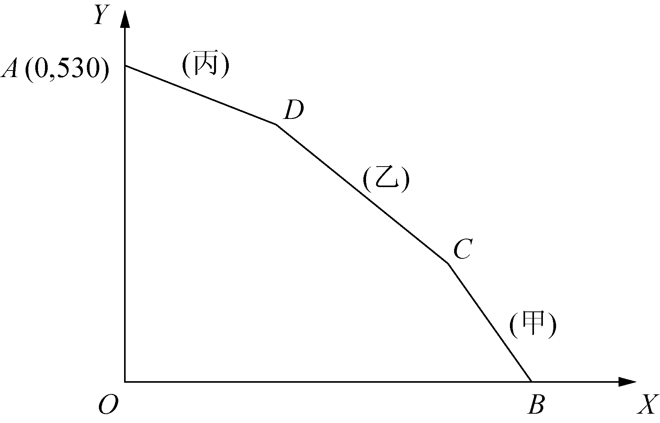
图1-7 某总公司生产边界曲线
(1) 先确定总公司的X产量最大可能为多少？Y产量的最大可能为多少？显然，X=100+120+150=370，Y=200+180+150=530。于是在Y轴上标出A点为(0, 530)，在X轴上标出B点为(370,0)。
(2) 从B点出发，要找出开始生产Y效率最高的分公司，即找出生产Y机会成本最小的分公司。从而，在B点应当派分公司甲去开始生产Y，这样，甲放弃100单位X，换得200单位Y，用线段BC表示。
(3) 从C点出发，进一步减少X、增加Y的任务得由Y生产效率排第二的分公司乙来完成，乙放弃120单位的X可换来180单位的Y，用线段CD表示。
(4) 线段DA是分公司丙的那一段生产可能性边界。
以上画法，保证了总公司的PPF线是凹向原点的。从左至右，分公司丙、乙、甲在PPF线上的排序也是它们在X生产上效率高低的排序。生产X的机会成本，丙为1，乙为1.5，甲为2这个排序说明：随X产量上升，总公司在X生产上的机会成本越来越高，符合边际生产力递减规律。
如果将分公司的顺序排错了，PPF线就不会凹向原点。
1.3 微观经济学与宏观经济学
微观经济学主要是研究经济活动中个体(企业及个人)行为的经济学，而宏观经济学则重点研究经济活动的整体规律、各产业部门间的相互作用等。微观经济学与宏观经济学之间的联系在于两者都是从市场经济规律和法则出发，有相近的理论基础和研究方法。
1.3.1 微观经济学
微观与宏观是观察经济生活的两个不同的视角。微观经济学研究市场经济中个人、家庭、企业、政府作为单独的决策人的行为，以及这些决策人行为之间的相互影响所产生的结果。它研究价格是如何发现、产生及决定的，也研究市场机制的长处与缺陷。
微观经济学面对的也是整个经济系统，是覆盖全社会的，只是它侧重个人、家庭、企业、政府的决策。在微观经济中，政府也被看作是一个决策者。
下面通过一个实验来解释市场价格是如何被发现、决定的。
考虑下列交易，卖方有8个人，买方也有8个人，每个人的决策都是独立的。这8个卖者都拥有一单位商品，8个人拥有的商品是同质的，因此这8个卖者是相互竞争的。每个卖者对自己的物品都有一个最低要价(Ask Price)，如表1-2所示。
表1-2 最低要价
卖方 | 1 | 2 | 3 | 4 | 5 | 6 | 7 | 8
最低要价 | 6 | 10 | 14 | 20 | 24 | 28 | 34 | 38

卖方的最低要价，是由其生产成本决定的，如果市场成交价低于“最低要价”，则卖者宁可不成交，也不会接受市场成交价。
再考虑8个买者，每个买者都想买也只能买1单位商品，每个买者对物品都有一个“保留价”(Reserve Price)，这是买者可以承受的最高价，如表1-3所示。
表1-3 保留价
买方 | 1 | 2 | 3 | 4 | 5 | 6 | 7 | 8
保留价 | 44 | 40 | 36 | 30 | 26 | 20 | 12 | 8

如果市场成交价高于保留价，则买者宁愿不买。保留价决定了买方在买东西时进行讨价还价的“出价”(Bid Price)。
交易双方如果买方的保留价(v)大于卖方的最低价(c)，即如果v＞c，则交易对于双方来说就是互惠的，设成交价为p，任何在[c,v]内的p就决定了生产者剩余与消费者剩余，如图1-8所示。

图1-8 互惠的交易
图1-8中，c代表成本(cost)，c等于卖方的最低要价；v代表买方对购买对象的价值评估(valuation)，v等于买方的保留价。如果p落在c与v之间，则
消费者剩余=v-p
生产者剩余=p-c
市场机制之所以会导致均衡，是由于存在“价格调整”与“产量(交易量)调整”的“负反馈”(negative feedback)机制，如图1-9所示。
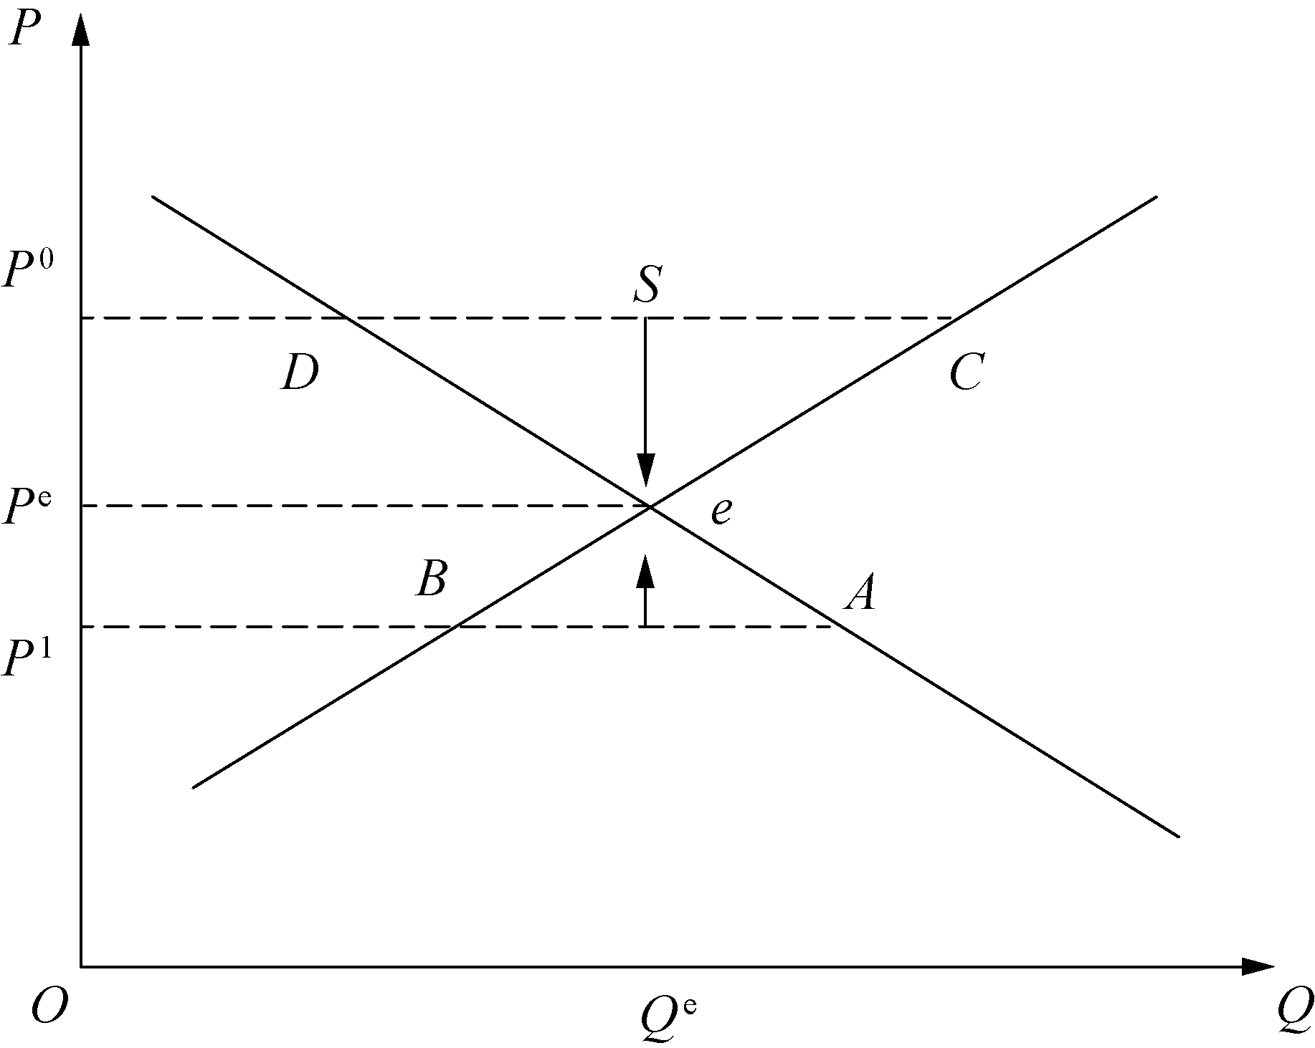
图1-9 均衡实现与负向反馈
在图1-9中，S线是供给线(价格越高，供给越多)，D线是需求线。供求相等是由 S线与D线相交而发生的，均衡价格为P^{e}，均衡产量为Q^{e}。如果价格高于均衡价，P⁰>P^{e}，则会发生供过于求，超额供给为CD；这时供应方会有超额库存，只有降价才能卖光库存，于是，市场有降价压力。如果P⁰<P^{e}，价格低于均衡价格，则会出现超额需求BA，买方就有人会竞相出高价抢购物资，于是市场有了涨价压力。这里，价格调整与数量调整是反向的：有超额需求(短缺)，数量少→会涨价→数量会上升；有超额供给，数量多→会降价→数量会减少。
“数量多”会通过负反馈，变为数量增加。
“价格高”会通过负反馈，变为价格下降。
这叫“负反馈”。正是这种负反馈机制，保证了均衡点e的出现。我们看到，8个卖者和8个买者是自动成交的，我们并没有命令他们谁与谁成交，这里没有指挥中心，没有统一计划，但是市场均衡发生了。这就是亚当·斯密“看不见的手”的命题。每一个决策人并没有掌握整个经济的信息，他只关心自己的利益。对卖者来说，只要成交价高于自己最低出价，他就送东西到市场上去卖；对买者来说，只要成交价低于自己的保留价，他就愿意买。每个人都是自利的，但结果是互利的、利他的。
亚当·斯密在经济学说史上第一次解释了这个“看不见的手”的命题，他在1776年出版的《国富论》中写道：“每一个人……既不打算促进公共的利益，也不知道自己是在何种程度上促进那种利益……他所盘算的也只是他自己的利益。在这种场合下，像在其他许多场合一样，他受着一只看不见的手的引导，去尽力达到一个并非他本意想要达到的目的。……他追求自己的利益，往往使他能比在真正出于本意的情况下更有效地促进社会的利益。”
匹配是一个“分类”(Sort)的过程。你看，最有效率的卖者在搜寻最高保留价(最有钱)的买者，次优的卖者在寻找与次优的买者……这叫“物以类聚，人以群分”。在中国，匹配、分类、搜寻过程从母亲怀孕开始，她怀着孩子寻找优质小学所在区域的住房，落了户口，这样，某住宅小区中会集中许多有钱、有地位、有身份的家庭，这是第一次分类；第二次分类，某名牌小学、名牌中学会集中全省的政要、商界名人的孩子，孩子们在班上以家长的金钱、地位分类；第三次分类，这些名校的毕业生会集中于某大金融公司的某个部门……长此以往，社会会形成一个个集团。然后第四次分类，与谁结婚？……分类再生产进行下去，社会分类、分化下去。这是一个值得研究的问题，美国纽约大学(New York University)经济学教授R. Fernandez是研究分类经济学的权威。
1.3.2 宏观经济学
宏观经济学来源于法国魁奈的《经济表》和英国马尔萨斯的“马尔萨斯人口论”。1933年，挪威经济学家弗瑞希提出宏观经济学的概念。现代宏观经济学在凯恩斯的《就业、利息和货币通论》(1936年)出版后迅速发展起来。凯恩斯把国民收入和就业人数的联系作为中心进行了综合分析。
经济学中对宏观经济现象的研究与考察，可以上溯到古典学派。在古典经济学家和后来的许多庸俗经济学家的著作中，对宏观经济现象和微观经济现象的分析都并存在一起，并未分清。特别是自所谓的“边际主义革命”以来，经济学家大多抹杀经济危机的可能性，无视国民经济总过程中的矛盾与冲突，只注重微观经济分析，以致宏观经济问题的分析在一般经济学著作中几乎被淹没了。
但随着传统庸俗经济学在20世纪30年代经济危机的袭击下破产，随着凯恩斯的《就业、利息和货币通论》一书出版，宏观经济分析才在凯恩斯的“收入和就业理论”的基础上，逐渐发展成为当代经济学中的一个独立的理论体系。
宏观经济学的产生与发展，迄今为止大体上经历了四个阶段。第一阶段：17世纪中期到19世纪中期，是早期宏观经济学阶段，或称古典宏观经济学阶段。第二阶段：19世纪后期到20世纪30年代，是现代宏观经济学的奠基阶段。第三阶段：20世纪30年代到60年代，是现代宏观经济学的建立阶段。第四阶段：20世纪60年代以后，是宏观经济学进一步发展和演变的阶段。
宏观经济学是研究经济总量关系与总体运行的学问。例如，研究GDP(Gross Domestic Product)，CPI(Consumer Price Index)(即通货膨胀)与失业的变化，研究汇率、国际收支平衡与国际资本流动，这都是总量的变化。CPI也是价格，但那是几百以至上千种物价的加权平均数。失业不是指你我上不上班，而是指一国有很多人没工作等。
宏观经济学的主要观点有以下几种。
1．加速原理
宏观经济学研究的一个中心问题是：国民收入的水平是如何决定的？宏观经济学认为，国民收入的水平，反映着整个社会生产与就业的水平。
宏观经济学在解释经济周期时，强调投资变动的关键作用，认为投资的变动往往比消费的变动来得大，指出投资在相当程度上既是收入变动的原因，也是收入变动的结果。它在“解释”投资的变动与国民收入的变动之间的关系时，提出了“加速数”和“乘数”相互作用的学说。
“加速原理”与“乘数论”所要说明的问题各不相同。“乘数论”是要说明投资的轻微变动会导致收入发生巨大变动，而“加速原理”则要说明收入的轻微变动也会导致投资发生巨大变动。但二者所说明的经济运动又是相互影响、相互补充的。
宏观经济学正是利用所谓“加速数”和“乘数”的相互作用，来“解释”经济的周期性波动的。据说，在经济危机的条件下，生产和销售量下降，加速原理的作用会使得投资急剧下降，而乘数的作用又使得生产和销售进一步急剧下降，后者再通过加速原理的作用会使得投资成为负数(或负投资)。
加速数和乘数的相互作用，加剧了生产萎缩的累积过程。一旦企业的资本设备逐渐被调整到与最低限度的收入相适应的水平，加速原理的作用会使负投资停止下来，投资状况的稍许改善也会导致收入重新增长，于是一次新的周期便重新开始。收入的重新增长，又通过加速数的作用，导致新的“引致投资”；后者又通过乘数的作用，促使收入进一步急剧增长，这便开展了经济扩张的累积过程。这个累积过程会把国民经济推到“充分就业”的最高限，并从那里弹回来从而转入衰退。
2．价格问题
宏观经济学讨论的价格问题，是一般价格水平，而不是个别产品的价格问题。按照前面讲的“国民收入决定”论，一般价格水平主要取决于总需求水平。然而，总需求水平的变动一方面影响着货币的供求；另一方面也受货币供求变动的巨大影响。所以，货币分析在宏观经济学中占有重要地位。
宏观经济学重视对货币供求的分析，不仅在于可通过对货币供给、利息率的调节去影响总需求，而且在于货币供给的变动与总的物价水平有着密切的关系。关于货币供给量与物价水平之间的关系，宏观经济学著作大多承袭传统的“货币数量说”。
许多宏观经济学编著者认为传统的“货币数量说”过于粗糙，他们把货币数量说的基本观点与“收入决定”论的基本观点联系起来，认为在经济达到“充分就业”的水平以前，货币供给的增加，其主要影响将表现在扩大“有效需求”、增加生产(或收入)上，对价格水平的影响很小；只有当经济达到“充分就业”水平之后，这时闲置设备已全部使用，若再增加货币供给，已不能再促使产量增加，而只会产生过度需求，形成通货膨胀缺口，导致物价水平不断上升，酿成真正的“通货膨胀”。
这种分析就是所谓货币分析与收入分析相结合的一个重要表现。这种分析表明，不仅政府开支和税收的变动，还包括货币供给量的变动，都会对总需求水平(投资需求和消费需求)产生影响，这就为政府主要通过财政政策和货币政策对国民经济的活动进行干预提供了理论依据。
3．政府作用
宏观经济学认为政府应该，而且也能够通过运用财政政策、货币政策等手段，对总需求进行调节，平抑周期性经济波动，既克服经济衰退，又避免通货膨胀，以实现“充分就业均衡”或“没有通货膨胀的充分就业”。
财政政策和货币政策的运用，是相互配合、相互支持的；但在经济萧条、通货膨胀等不同时期或条件下，二者将采取扩张性或紧缩性的不同对策。
在萧条时期，采取扩张性的财政政策和货币政策。在财政政策方面，主要措施是减税和扩大政府的开支。减税可以使公司和个人的纳税后收入增加，从而刺激企业扩大投资和个人增加消费；而投资需求和消费需求的扩张将导致总需求增长，以克服经济萧条。扩大政府开支，主要是扩大政府的购买或订货，增加公共工程经费和扩大“转移性支付”，目的是通过扩大公私消费，以刺激投资。这种扩张性财政政策势必导致财政赤字。根据凯恩斯的“有效需求学说”，资本主义经济的常态是一种“小于充分就业均衡”。因而扩张性的赤字预算，也就成了“二战”后西方国家政府的常备政策工具。
4．货币政策
在货币政策方面，主要措施是扩大货币供给量和降低利息率。这些措施包括：在公开市场上购进政府债券，把更多的准备金注入商业银行。商业银行的准备金增加后，就可扩大对企业和个人的贷款，扩大货币供给量，降低贴现率，刺激投资，从而增加总需求。
通货膨胀时期，采取紧缩性的财政政策和货币政策。不论是财政政策还是货币政策，依然运用上面所介绍的政策工具，只是朝着和上述相反的方向，即按紧缩性方式而不是按扩张性方式来加以运用。西方经济学界开始企图用供给分析来补充需求分析的不足，在宏观经济分析中探讨微观经济基础，出现了一种供给分析与需求分析相综合、微观分析与宏观分析相结合的新动向。
宏观经济学建议采用适当的财政政策、货币政策、汇率政策，以及建立独立的中央银行等手段，以控制和解决通货膨胀问题。
宏观经济学首先关注一国的经济增长，经济增长指的是一国生产潜力的增长。一国生产潜力的增长是决定其实际工资和生活水平增长率的关键因素。
宏观经济学由于涉及各种产品、服务的市场，所以市场之间影响可能会加剧。宏观与微观有一个根本的差异，是宏观中存在“正向反馈机制”(Positive Feedback Mechanism)，让事态不是趋向好的均衡，而是趋向坏的均衡。
经济模型可以用于分析许多领域的决策。我们把有些领域归入微观经济学中，而把其他领域归入宏观经济学中。微观经济学(Microeconomics)研究家庭和企业如何做出选择，它们如何在市场上相互作用，以及政府如何试图影响它们的选择。微观经济学问题包括解释消费者如何应对产品价格的变化以及企业如何决定收取什么样的价格。微观经济学还涉及政策问题，如分析减少未成年人吸烟的最有效方法，分析批准销售一种新处方药的成本和收益，以及分析降低空气污染的最有效方法。
宏观经济学(Macroeconomics)研究作为整体的经济，包括诸如通货膨胀、失业和经济增长这样一些问题。宏观经济学问题包括解释为什么经济会经历衰退和失业不断增加的时期，以及为什么在长期内有些经济体比其他经济体增长快得多。宏观经济学也涉及政策问题，如政府干预能否降低衰退的严重性。
微观经济学和宏观经济学之间的区分并不是严格且固定不变的。许多经济情况既涉及微观经济的层面，也涉及宏观经济的层面。例如，企业投资于新机器和设备的总体水平有助于确定经济增长的速度——这是一个宏观经济问题。但要了解企业决定购买多少新机器设备，我们又需要分析单个企业所面临的激励——而这是一个微观经济问题。
宏观经济学与微观经济学的一个基本差距是它们研究的对象和经济变量不同。微观经济学研究单个市场，而宏观经济学研究总量市场，并体现在产量和价格上。从微观经济学来看，描述电视市场可以简单地用电视台数作为产量，电视价格也单一，不存在需要进一步研究的问题。宏观经济学研究的总量市场的总产量包括电视在内所有市场和劳务的产量，所以如何衡量总产量本身就成为一个问题。
二者的区别主要表现在以下几个方面。
(1) 研究对象不同。
微观经济学的研究对象是单个经济单位，如家庭、厂商等。正如美国经济学家J. 亨德逊(J. Henderson)所说，居民户和厂商这种单个单位的最优化行为奠定了微观经济学的基础。而宏观经济学的研究对象则是整个经济，研究整个经济的运行方式与规律，从总量上分析经济问题。正如萨缪尔森(Samuelson)所说，宏观经济学是根据产量、收入、价格水平和失业来分析整个经济行为的。美国经济学家E. 夏皮罗(E. Shapiro)则强调了宏观经济学考察国民经济作为一个整体的功能。
(2) 解决的问题不同。
微观经济学要解决的是资源配置问题，即生产什么、如何生产和为谁生产的问题，以实现个体效益的最大化。宏观经济学则把资源配置作为既定的前提，研究社会范围内的资源利用问题，以实现社会福利的最大化。
(3) 研究方法不同。
微观经济学的研究方法是个量分析，即研究经济变量的单项数值如何决定。而宏观经济学的研究方法则是总量分析，即对能够反映整个经济运行情况的经济变量的决定、变动及其相互关系进行分析。这些总量包括两类：一类是个量的总和；另一类是平均量。因此，宏观经济学又称为总量经济学。
(4) 基本假设不同。
微观经济学的基本假设是市场出清、完全理性、充分信息，认为“看不见的手”能自由调节实现资源配置的最优化。宏观经济学则假定市场机制是不完善的，政府有能力调节经济，通过“看得见的手”纠正市场机制的缺陷。
(5) 中心理论和基本内容不同。
微观经济学的中心理论是价格理论，还包括消费者行为理论、生产理论、分配理论、一般均衡理论、市场理论、产权理论、福利经济学、管理理论等。宏观经济学的中心理论则是国民收入决定理论，还包括失业与通货膨胀理论、经济周期与经济增长理论、开放经济理论等。
例如“股市中的自我实现机制”。如果A看好股市，于是A就做“多”(买入)，A的朋友也与A一样，人人都模仿A，叫“羊群效应”。结果股市上做“多”的人多了，股市真的会上涨；反过来，如果大家都看跌，人人都做“空”(卖出)，市场上流入的资金少，流出的资金大，则股市真的会大跌。这里，跌→更跌、涨→更涨的现象，也属于“正向反馈机制”。
宏观经济中这类正向反馈机制的存在，并不是否认市场机制原来那种价格、交易量的负向反馈机制的存在。市场规律仍然是起作用的，但要在“正向反馈机制”停止发力时，市场的负向反馈机制才开始发力。
21世纪的宏观经济学会更关注资本市场、金融体系与实体经济的关系。
1.4 市场与政府
市场机制是现代经济中配置资源的基本机制，但是，市场机制是有局限性的。市场和政府间有明显的界线，而且所有的事务均可以通过市场或者政府来处理。这就是一种理想的情况，市场和政府的职能也不会出现冲突。
1.4.1 政府的含义
政府是现代社会的重要组织，既是政治组织又是经济组织，承担着各种社会功能，并且是其他组织所不能替代的。
政府是经济活动的主体之一；承担着经济管理的职能——制度保障职能，宏观稳定与发展职能，微观管理职能，再分配职能，国际领域的代表职能。
与一般社会经济组织相比，政府具有两大特点。
(1) 权力的统一性——政府在所控制的领域中权力范围的普遍性。
(2) 强制性——政府是唯一可以合法地使用暴力的机构。
政府经济学以稀缺为前提，研究重点也是稀缺条件下的选择问题，研究的目的也是实现有限资源的最优配置。但作为经济学的一个分支，政府经济学中选择的主体是政府，所以它更侧重研究政府如何在公营部门和私营部门之间、在政府部门内部之间分配资源的问题。除此之外，政府经济学还要研究如何提供制度安排，帮助其他市场主体做出合理的选择。因此，政府经济学可以归结为经济活动中政府的角色、作用和行为的研究。
我们知道，政府是一个集中决策、人为设计、分层管理的行政组织体系，而市场是分散决策、自发形成、自由竞争的交换体系。这两种截然不同的体系如何相处，一直是经济学的一个重大课题和难题，同时也是一个无法回避的问题。原因正如著名的诺斯悖论所言：国家的存在是经济增长的关键，而国家又是人为经济衰退的根源。
虽然经济学研究的具体内容十分庞杂，但都可以归结为三个基本问题：生产什么？怎样生产？为谁生产？政府经济学研究的基本问题和经济学完全相同。但是，由于选择的主体是政府，同一类基本问题涉及的具体问题和研究侧重点又有所不同。
这里涉及以下几个方面的选择。
决策主体的选择：由谁、通过什么机制来决定生产什么。
产品的选择：政府和其他公共部门生产什么具体产品。
公共产品和私人产品比重的选择——大炮与黄油的选择：整个社会资源中应该用多少生产公共产品，即由政府提供的产品、服务和劳务；用多少来生产私人产品，即由市场提供的产品、服务和劳务。
生产主体的选择：像私营企业一样，对于需要的产品或服务，政府需要做出自己生产还是招标采购方式来满足的选择。由于政府的公共特性，这种选择面临与私营企业不同的约束条件，选择的标准和程序就有所不同。例如，军备就涉及技术保密和国家安全问题。
生产技术的选择：这里不仅包括通常意义上的生产技术，还包括管理方式与激励机制的选择。由于国有企业和其他公共部门如公立学校、医院等目标多元化和目标具有弹性，其业绩很难衡量。此外，公共部门的财务和人事规则很严格，一些私营部门的管理和激励方法无法使用。这就使得公共部门生产技术、管理和激励机制成为非常复杂和难以处理的问题。
生产方式的选择：政府通过公共政策影响私营企业对生产方式的选择。例如，税目和税率调整，劳动法规、环保法规、质量标准、产业政策等。
经济活动的收益如何在社会成员中进行分配呢？私营部门经济活动收益的分配在理论上相对容易：产品分配取决于资金的拥有，谁出价高属于谁；利润取决于经济主体对资本、劳动等生产要素的拥有和所做的贡献。
公共部门则要复杂得多，如失业救济、贫困救济取决于许多标准和因素。西方的贫困救济就是一个例证。美国自20世纪30年代就划贫困线，至今争论很大。划了贫困线还存在一个如何核实实际收入的问题。即使这些都不存在，如何救济还是一个棘手的问题。
1.4.2 市场
市场是由一切具有特定需求和欲望，并且愿意和能够通过交换的方式来满足需求和欲望的顾客构成。市场体系是由各类专业市场，如商品服务市场、金融市场、劳务市场、技术市场、信息市场、房地产市场、文化市场、旅游市场、服务市场等组成的完整体系。同时，在市场体系中的各专业市场均有其特殊功能，它们互相依存、相互制约，共同作用于社会经济。
首先，市场是指商品流通的领域。它包括空间和时间两个维度，空间上指商品交换的具体场所，可以分为有形市场和虚拟市场；时间维度可以把市场分为现货市场和期货市场。
其次，市场是商品交换关系的总和。它包括物与物、人与物、人与人之间的价值关系、竞争关系和供求关系等。
市场不等于市场制度或市场经济。市场自古有之，但市场经济却是近代的事。
1．市场经济的含义
市场经济是一种以价格为基础来做出关于资源配置和生产决策的经济体制，而价格是在生产者、消费者和生产要素的所有者之间自愿形成的。
市场机制是这样一种经济组织形式，其中，单个消费者和企业通过市场相互发生作用，来决定经济组织的三个中心问题。
2．市场经济的构成要素
市场经济是由一系列要素、机制和条件组成的大系统。
(1) 市场主体。市场的参与者——消费者和厂商(或者个人和企业)。值得强调的是，合格的市场主体是有条件的，即它们是具有相对独立性的经济人，享有经济活动各方面的独立自主决策的权利。
(2) 市场运行机制。市场运行机制也称为市场机制，是指配置社会资源、组织支配经济运行的主要方式和手段。它主要包括三大机制：①价格机制，即通过价格方面变化的信息来引导生产和消费的机制。②供求机制，通过供求方面变化的信息来引导生产和消费的机制——供过于求价格上升，反之下降。市场价格水平的变化又影响到供求关系——价格过高，有效需求会减少。因此，市场机制实际上是价格与供求之间的耦合过程。③竞争机制——部门内竞争，部门间竞争，开放条件下的国际竞争。
(3) 市场规则或市场秩序。有序的市场是市场经济成熟的一个标志，市场的有序靠适当而又得到普遍遵守的市场规则来保证。这些规则既包括权威部门制定并强制实施的法律规范等正式规则，又包括社会奉行的道德、惯例和信用等非正式规则。没有这些规则，市场机制就无法正常发挥作用。
(4) 基础条件。市场经济的基本前提是充分承认并保障独立的财产权利，保护独立的经济利益；其基本精神是市场的自主决策，自由选择；其基本关系是市场主体之间平等的契约关系和竞争关系；其基本的利益协调方式是市场的自动协调。这些都以人格自由、契约自由、民主政治和法治(其核心是对公共权力的制约)为必要条件。
3．市场与政府关系的历史回顾
历史上每一个阶段都有处理政府市场关系的实践，由此产生了不同的理论，对这些理论进行分析和概括，我们可以看到政府市场的发展过程。
1) 重商主义
从15世纪到18世纪，重商主义理论在欧洲占据主导地位。重商主义经历了两个阶段：早期重商主义产生于15世纪，16世纪和17 世纪上半叶达到鼎盛时期，晚期重商主义形成于16世纪、17世纪。
其基本观点是：把货币和财富等同起来，认为货币是财富的唯一形态，是一个国家真正的财富。货币的形式是以金银为代表的贵金属，所以国家致富的根本标志是积累大量金银。因此，重商主义又被称为“重金主义”和“货币主义”。
积累金银从而增财富的主要方法有两条：①对内，大力开采金银，抑制消费，鼓励生产；②对外，只出(口)不进(口)，或者多出口少进口，通过贸易差额来增进财富。这就是“贸易差额论”。
发展经济要借助于国家的干预，即在政府和市场关系上，主张积极的政府，帮助提高贸易水平和工业水平。其手段是：首先，关税壁垒和贸易保护政策，保护本国的工商业，鼓励原材料进口，限制成品进口，特别是禁止奢侈品的进口；其次，鼓励和促进对外贸易，政府用积极的手段创造条件，甚至不惜用强力打开国外市场，这是早期殖民主义的理论基础。
2) 古典经济自由主义
古典经济自由主义发源于17世纪和18世纪，也因此，它通常被视为由于工业革命和随后的资本主义体制而产生的一种意识形态。言论自由、信仰自由、思想自由、自我负责和自由市场等概念最先也是由古典自由主义提出，后来才陆续被其他政治意识形态所采纳的。古典经济自由主义反对当时绝大多数较早期的政治学说，如君权神授说、世袭制度和国教制度，强调个人的自由、理性、正义和宽容。美国革命(指在18世纪后半期导致了北美洲13个州的殖民地脱离大英帝国并且创建了美利坚合众国的一连串事件与思想)和法国大革命(是指18世纪末爆发于法国的各阶层广泛参加的革命)都受到了古典自由主义的影响。
古典经济自由主义政府的干预经常是阻碍了经济的增长，因此主张将政府排除在经济领域之外，让经济生活自行其是，让追求自身利益的无数的个体理性的计算来引导经济生活的调整，即“谁会应当尽量从政府干预中摆脱出来，尽量的自由”“管得最少的政府是最好的政府”。
亚当 • 斯密是古典经济学的主要代表人物。他于1776年出版的《国富论》是古典经济学最重要的经典。他被认为是对市场的作用和市场机制运行做出说明的第一人。
《国富论》建立了经济学的完整体系，涵盖的内容很多。就政府与市场关系而言，最著名的是“看不见的手”的理论。
3) 凯恩斯主义革命
古典经济自由主义经过长期的发展，形成一个严密系统的理论体系。在政府与市场的关系上，古典经济自由主义实际上创造了一个不大不小的市场神话。这一理论体现在实践中就是西方国家长期奉行的自由放任政策。但实际上市场并不是完美无缺的。市场的自由运作在英国导致了1825年的经济危机。周期性的经济危机引发了对自由放任政策的怀疑，导致了政府干预的政策主张。美国经济学家凯恩斯(Keynes)被认为是这一主张的首倡者和集大成者。他对经济自由主义理论上的批评，他的积极政府的主张和在实践中的应用被称为凯恩斯主义革命。
1825年英国爆发了第一次经济危机。随后的周期性的经济危机一直困扰着西方世界。但这些危机不是非常严重，对各国的影响程度不同，持续的时间也不长。1929年开始的大危机震撼了西方世界。这次危机的特点是：危机很严重；对各个主要资本主义国家都发生了深刻的影响；从1929年到1933年，持续的时间很长。
危机的严重程度可以从几个方面看出来。
(1) 西方各国的工业生产几乎下跌了45%，比第一次世界大战前的1913年还低16%，后退到1908年到1909年的水平。
(2) 企业倒闭率为58%，大批厂房、设备被废弃毁坏；过去的危机多涉及消费品生产部门，这次危机重工业首当其冲，汽车工业开工率为25%，钢铁工业开工率仅为15%。
(3) 国民收入下降超过一半。
(4) 国民收入的大幅度减少导致市场疲软，价格下降1/3(英国、美国、德国)到45%(法国)；商品大量积压，牛奶往海里倒，牛往海里赶；国内贸易量锐减导致国际贸易量减少61%。
(5) 银行大量倒闭，货币大幅度贬值，金融危机严重。
(6) 失业率达到30%～50%，失业者急剧贫困化。
总之，这次大危机对生产力的破坏、对人民生活和对社会秩序的影响达到了前所未有的程度。如果不能度过这次危机，意味着资本主义社会的“全面毁灭”。大危机意味着市场神话的破灭，寻求解决危机的办法，是各国政府面临的首要任务。美国罗斯福的“新政”，就是危机促发的政府干预。凯恩斯主义革命就是在这种背景下出现的。
理论上的革命主要有两条：一是抛弃了萨伊定律——供给自身会创造需求的命题，提出并论证了“有效需求不足”的理论。三大心理规律作用导致有效需求不足，总需求小于总供给是资本主义经济的一般情况。
需求不足会导致失业和经济危机。一句话，凯恩斯的理论论证打破了市场经济的神话。
二是在破除市场经济神话的基础上主张政府干预市场，干预经济生活。认为不干预就解决不了面临的问题：失业和通货膨胀。这显然是对长期占据主导地位的古典经济自由主义的否定——在政府与市场关系上。
政府干预的手段和方式有货币政策和财政政策。
货币政策包括：货币供应量，利率调节。
财政政策包括以下两个方面。
有效需求不足时，会出现生产减少，资源闲置，失业上升。对策：增加政府支出，减少税收，增加货币供应量，刺激需求，使经济走出萧条。
有效需求过盛时，会出现资源短缺，通货膨胀，生产过热。对策：减少支出，减少货币供应，增加税收，使经济冷却下来，解决通货膨胀的问题。
凯恩斯主义革命的核心是总需求管理，主要手段是财政政策——相机抉择的宏观经济政策——“热的时候泼冷水，冷的时候加把柴，逆水行舟，熨平波动”。
此外有反经济波动的“内在稳定器”。如累进税制度和失业救济制度。其特点是随着经济情况的变化自动发挥调节总供求的作用，不需要政府研究决定对策。
1.4.3 新主流经济学
凯恩斯主义的政策主张在实践中导致了赤字居高不下的问题。从理论上说，经济繁荣时期政府应减少开支，但在实践上有政治问题——工资和福利刚性，能上不能下，结果导致了巨额赤字，殃及子孙后代。但这不是凯恩斯主义后来受到挑战的主要原因。
于是，20世纪70年代末到80年代，出现了对政府作用的重新审视，逐渐怀疑政府干预政策，开始向自由市场制度复归：以弗里德曼(Friedman)为代表的新货币主义、以拉弗尔(Lovell)等为代表的供给学派、以华莱士(Wallace)等为代表的合理预期学派、以科斯(Coase)为代表的产权学派、以加尔布雷斯(John Kenneth)为代表的新制度学派、以布坎南(M. Buchanan Jr.)为代表的公共选择学派等新自由主义思潮开始活跃起来。
他们的基本经济主张如下。
古典经济学的看不见的手的原理依然是正确的。
资源的有效配置只能由市场来执行，任何市场以外的力量都不能代替市场的作用，而只能起破坏作用。
即使市场本身具有难以克服的缺陷，但克服与纠正市场缺陷的唯一办法在于通过产权明晰等措施来予以完善，绝不能依赖市场以外的政府干预。
恰恰相反，以往之所以会出现市场失灵，其原因正是由于政府干预的结果，而不是市场自身的原因。
政府本身也有不可克服的致命缺陷。与市场失灵相对应，他们提出了“政府失灵”(或公共失灵)理论，明确提出国家对经济生活的任何干涉肯定都是一件坏事，而不是一件好事。
这些学派继承了古典学派的传统，但对国家干预比古典学派还是有所重视的。它们与凯恩斯学派的分歧在于：凯恩斯学派主张用经济政策直接干预经济生活，而它们主张用经济政策为市场机制的运行创造一个良好的环境。
实践中有里根革命、撒切尔革命等。里根名言“政府不能解决问题，政府本身才是问题”。市场价值重新发现和利用表现在：私有化；放松管制；公共部门市场机制的引入等。
1.4.4 市场机制的缺陷和原因
市场机制的缺陷有两个方面：一是市场失灵，即市场机制在进行配置时运作失效，造成资源配置的低效率；二是市场机制在发生资源配置的同时带来的负面效果。从1929—1933年的经济危机和2008年的金融危机可以看出市场机制的这两个缺陷是不可避免的，因为市场机制实现资源优化配置的条件在现实中并不完全具备，而且市场机制的作用本身就是双刃剑，在实行优胜劣汰的同时，使得信息愈益不完全，收入差距扩大。
市场失灵会带来种种问题，以我国为例，归纳市场失灵的严重后果如下。
(1) 市场体系不健全，资源配置无序化。目前我国的市场专业化水平低，分工不细，交易规模小，市场发展不平衡，同时存在地区封锁和垄断寡占的现象，这些现状严重地阻碍了我国商品市场的发展。
(2) 逐利行为盛行，诚信缺失现象严重。2012年调查结果显示：中国企业因信用问题造成的损失达5855亿元，相当于年财政收入的37%。其中中国每年因逃避债务造成的直接损失约1800亿元，合同欺诈造成的损失约55亿元，由于产品质量低劣造成的损失约2000亿元，三角债和现款交易增加的财务费用约2000亿元。
(3) 发展不计代价，污染现象严重。随着经济的飞速发展，环境污染的代价越来越大。据不完全统计，2004年污染损失为5118亿元，占到当年GDP的3.05%。目前，我国70%的江河水系受到污染，一半以上的城市空气不达标，1/3的国土面积被酸雨覆盖，1/3的城市人口不得不呼吸被污染的空气，城市中只有不到20%的垃圾是按环保的方式处理的。
(4) 能源供应紧张，能源消耗不容乐观。2006年，我国的GDP占世界GDP总量的5.5%，但消耗了24.6亿吨标准煤，约占世界消耗能源总量的15%，水泥消耗12.4亿吨，占世界消耗总量的54%。
(5) 公共资源缺乏，社会问题凸显。教育资源的投入不足和分配严重不平衡，给教育普及和劳力教育带来了困难，造成上学困难。就业岗位供给不足和就业结构性矛盾突出，造成就业困难。社会保障资源投入不足和分配严重不均衡，造成社会保障体系不健全，社会安全网脆弱。
(6) 收入分配差距加大，社会安全问题严重。随着市场经济体制的实行，人民群众的收入分配出现差距。如果社会收入差距过大，势必严重影响社会稳定，进而影响经济效率。
市场失灵为政府干预提供了基本依据，但是，政府干预也并非万能，同样存在“政府失灵”。
政府失灵是指政府的活动或干预措施缺乏效率，或者说政府做出了降低经济效率的决策或不能实施改善经济效率的决策。
归纳政府失灵的原因，可以概括成以下几点。
(1) 政府追求公平，必然影响市场效率。
(2) 信息不完全。就宏观经济信息而言，由于政府所处的特殊地位，它可能具有相对优势；但就微观经济信息而言，政府在信息敏感度、信息传递速度、信息处理能力等方面不具有相对优势。
(3) 政府内部成员的能力有限，掌握的信息不完全，存在失误在所难免。
(4) 政府工作人员存在“经济人”行为。政府工作人员中也会有部分人在行政过程中追求自身利益，这样就难以保证所有的政府措施都会公平有效。
(5) 经济主体的理性行为。市场的主体也不是一个完全听任政府摆布的被动受体，“上有政策，下有对策”，结果抵消了政府政策的预期效果，导致政策失灵。
政府失灵的后果要比市场失灵更为严重：①政府活动的影响范围具有普遍性，一旦出错，后果严重；②政府失灵往往会带来经济停滞、高通货膨胀、高失业率并存的“滞胀”局面。
市场在资源配置中起基础性作用，由于市场有其自身的弊端，不可避免地会出现资源配置的失效，这时需要引入政府进行宏观调控以弥补市场的不足。但政府的功能并不是绝对有效，政府的干预可能达不到预期目标，也可能达到了目标但是产生了一些负面效应。这些可能性就导致了政府失灵，为了解决政府失灵就必须通过政府的调控，而后期的补救性调控往往都是减少政府的干预，放权给市场，让市场充分发挥作用。为此，在经济发展中，妥善处理政府与市场的关系，实现市场对资源的有效配置和政府对市场的合理干预之间的平衡尤为重要。应该让政府与市场发挥各自的优势，并克服缺点。比如，在微观领域和私人物品的供求中发挥市场机制的自发调节作用，在宏观领域和公共物品的供给中发挥政府宏观调控的作用。
不容回避的是，与我国市场经济建设相比，政府机构改革与职能转变稍显滞后，在一定程度上制约了市场经济的发展。为了进一步深化改革开放的成果，保障市场经济健康高效可持续发展，当务之急就是推动政府机构改革和职能转变。
首先，要转变观念，摒弃传统计划体制下形成的“政府万能”的观念，正确认识政府干预经济的作用。不能片面夸大，更不能一味地削弱。在发展市场经济的过程中，必须把握好政府干预的限度，确定政府干预的内容、范围和手段，发挥市场机制的主体性作用和政府干预的补充性作用。
其次，引入竞争机制，进行市场化取向的政府管理改革。在以经济建设为中心的今天，经济职能已成为政府的首要职能，政府对经济中公共物品的垄断是导致滥用经济职能最重要的原因。因此，我们在确定政府及其下属机构的经济职能时，应尽可能引入竞争机制，打破垄断的局面。一方面提高了公共服务的效率和质量；另一方面也缓解了政府的财政压力。尤其是在具有自然垄断性质的电信、电力、铁路运输等基础设施产业中引入竞争机制，在一定范围内允许和鼓励私营企业进入，以提高政府管理公共服务部门的效率和水平。
最后，要加强政府的法治及监督制度建设，使政府行为法治化。“公共选择论”强调厉行改革，注重法律、规则的建设，尤其是公共决策规则的改革。市场经济是法治经济，现代化社会也是法治社会。市场经济秩序的确立、运行必须靠法律来保证，政治的和社会的生活也必须靠法律来规范。因此，在向市场经济过渡的过程中，我们必须加强法制建设，将政府行为纳入法制轨道，特别是公共决策的法制化及公共政策决策执行的法制化，以最大限度地减少政府行为的任意性及随意性导致的不公正与腐败，提高公共政策制定和执行的质量。而政府是理性的经济人，这也提醒我们除了强化政府的自律机制外，还必须加强外部监督约束机制，加紧制定有关监督政府行为的法律、法规，防止政府腐败和不公正。
1.4.5 市场对信用、信任的依赖性
市场机制的第二个问题是，市场机制是深度依赖于“信用”(Credit)的。在美国康奈尔大学，著名的华裔经济学家万又煊说过，所谓贸易中的市场，一般是指你的产品要拿到三批订单。这就是说，只有连续拿到三批订单，你的产品才有信誉，你才有属于你的“市场”。“市场”是一个圈子，不是你想进就可以进去的，而是别人、同行、你产品的顾客、你的原材料的供应方、你的贷款的供应方等，对你的认可。前面那个实验，要价高过25的三个供应者与出价低于25的三个买者，最终都被挤出市场，说明市场是充满竞争的，只有胜利者才能在市场上站下来。
两个交易者在市场上见面，只能当面成交，一手交钱，一手交货，这种是现货交易。但是，如果交易者之间有了信誉，就会大大节省交易成本。什么叫交易成本？交易成本是指交易过程中询价付出的成本、签订合同的成本、合作破裂了要追溯违约、诉讼法律的成本。一句话，交易成本是为实施交易而付出的非生产成本。但是，如果交易者之间有了信誉，便会互不设防，这便可以大大降低交易成本，把本来要支出于交易成本的资源用于扩大生产、增加创新投入，这就会实现从PPF内点到PPF边界的移动，从而提高整个经济的效率。
信任、信用才是银行业的根本，信任才有市场机制。这里介绍一下“信任博弈”(Trust Game)。
这是基于Ernst Fehr(2009)的一个模型。所谓信任，是指一个人在没有对方任何法律承诺的前提下自愿将自己的资源支配权出让给对方。
考虑下列博弈，两个当事人甲、乙，每人都拥有初始资产10元，每人都具有两种投资机会：将自己拥有的10元钱无条件地给予对方，或者自己继续持有这10元钱。
10元钱如果由甲方给乙方进行投资，会有1倍的收获，最终变为20元，这样受信任方(乙方)就会拥有这本利20元，再加上自己的原始资产10元，最后就有30元。乙方对甲方有两种补偿选择：一是给甲方15元；二是给甲方8元。如果乙选前者，则甲方就最终收获15元，比自己初始资产多了5元；如乙方选择后者，则甲方最终只获得8元，比其初始资产少了2元。
如表1-4所示，假定“甲方”有两个人：A与B，A相信乙方会还15元的概率为0.3；而B相信乙方会还15元的概率为0.4。结果却是A向乙方投资了10元，而B则是自己持有10元资产。请问：A与B两人当中，谁对乙方是信任的？
有两个回答：如果以“行为”为标准来判断，那么，应判定A对乙方是信任的；B对乙方是不信任的。因为B没有无条件地给乙方10元钱，而A给了。
如果按“理性信念”来判断，则应判定B对乙方是信任的，因为B认为把钱投给乙方的预期收益是(0.4×5)-(0.6×2)=0.8元>{0.3×5-0.7×2}=0.1元>0，B比A对乙更为信任。
表1-4 甲方投资状态表
状 态 | 资 产 | A | B
自己持有 | 10元
借出 | 15元 | 0.3 | 0.4
借出 | -2元 | 0.7 | 0.6

这就提出了值得研究的课题：如何定义“信任”。是根据“行为”，还是依据基于“信念”的信任？
1.4.6 市场定价的短视性
市场机制的第三个问题：市场定价往往是短视的。在前面讲的那个土地资源在种粮食与盖楼两个选择之间的取舍问题时，我们遇到该取哪个组合点的问题，即楼盘——粮食的mix(“组合”)点究竟在哪里，我们的18亿多亩的耕地，究竟用多少土地种粮，多少土地盖楼？如图1-10所示。
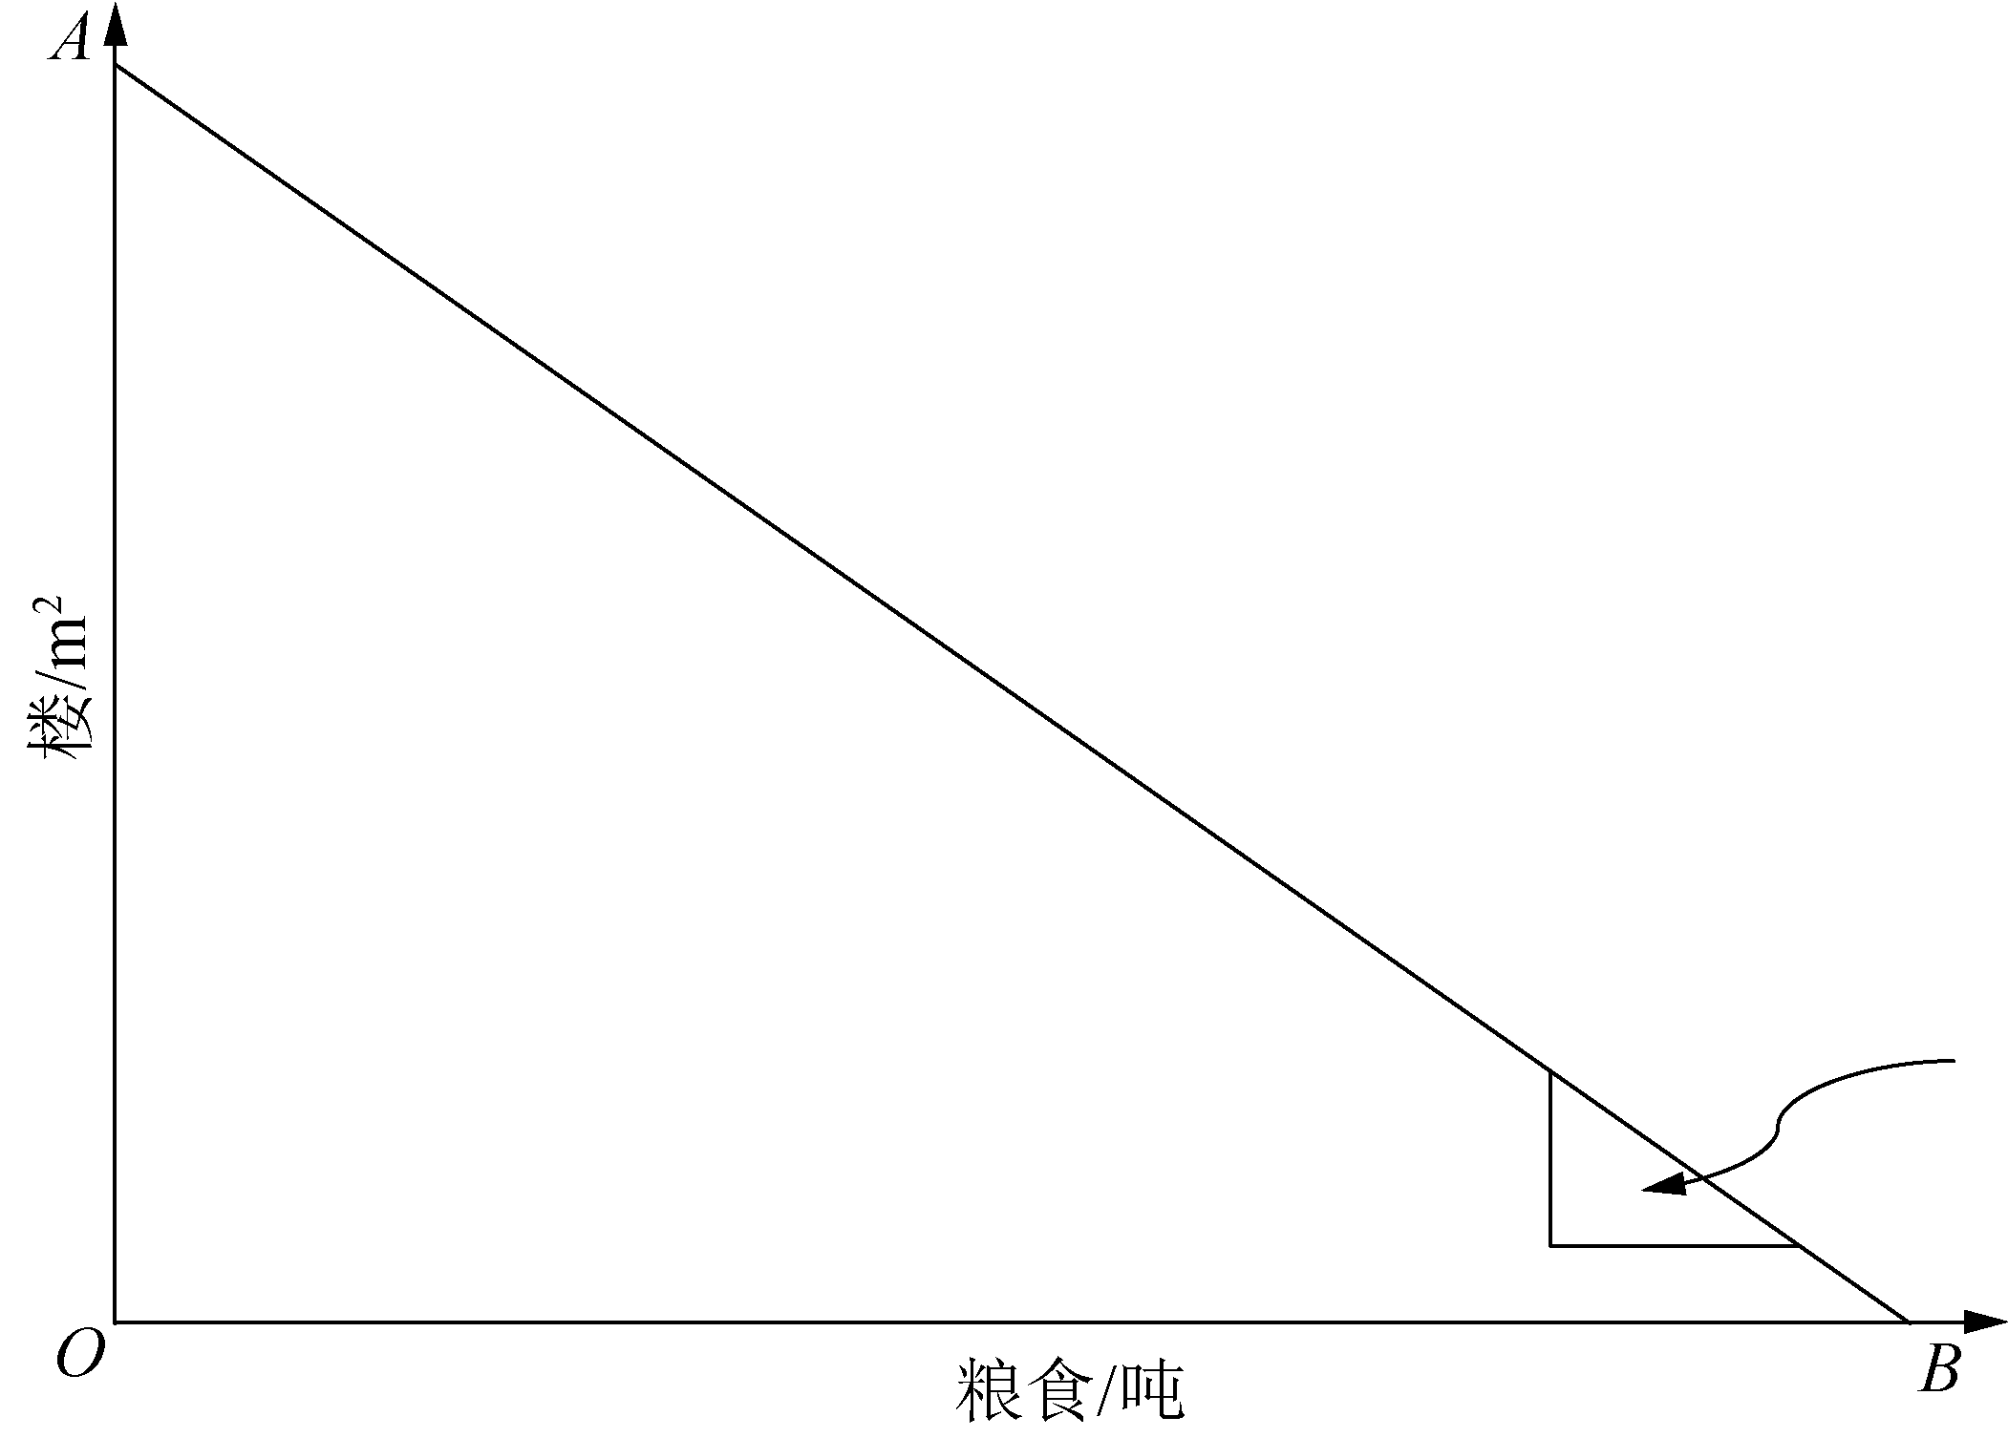
图1-10 粮食与楼盘的价格比(实物量)
经济学中的决策，在价格比率(用食物表达的1平方米住宅可以换多少吨粮食)给定的条件下，这条价格线与PPF的切点就是我们应当定的楼盘——粮食的最优组合点。如果1吨粮食只能换0.8平方米的房子，那地方政府的决策点就会选m点。
但这种以市场为导向的决策是近视的，因为土地耕用的价值不能只用粮食产量的现金收入来度量。想一想，生产1吨粮食往往要用1亩地，而1吨粮食才卖4000元钱，20年也只有8万元的收入；而如果1亩地用来搞房地产开发，政府的土地出让金可以有500万元、1000万元。如果按这个比例500万元/8万元=62.5(倍)，政府会把所有的耕地都拿来搞房地产开发，那中国的18亿亩耕地就会越来越少。
各地耕地占用过度问题越来越严重，从源头上说，就是资源的农用价值，这种永久性价值在市场上被低估了。目前的土地交易市场，还做不到对农用价值给予充分定价。
1.4.7 外部性与“溢出效应”
市场机制的第四个问题是：外部性(Externality)。什么叫外部性？外部性又称“溢出效应”，指的是个人或企业向其他人所强加的成本或收益，而这种成本或效益溢出是通过市场机制(价格)以外的方式实施的。
这个定义包含两层含义：一是人与人溢出外部效应可正可负，正向的是良性效应，如非北大的同学可来北大蹭课；负向的是有害效应，如噪声、污水、首都北京成“首堵”。
第二层含义更重要，这种“外部性”之所以称之为Externality，是由于这种溢出效应不是在市场机制内实施的，而是在市场机制外(External)释放的，不能按定价机制进行交易、给予补偿，因此需要政府干预。
如果上述外部性可以通过价格交易机制来得以解决，则称为“外部性”问题的“内在化”(Internalize)。比如碳交易、排污指标买卖，这是典型的外部性问题内部化。
20世纪80年代以来，全球风行“外部性内部化”，试图用市场机制的方式，而不是政府干预的方式来解决外部性(如污染)问题。这从理论上说，是来自科斯(R. Coase)1960年的论文《社会成本问题》，科斯研究了公共品如何可以让私人经营的可能性。他回顾了英格兰和威尔士的灯塔史，并认为它们是由私人经营的。他发现，私人经营者在向王室购买了许可证，得到政府授权，并因提供灯光服务而对过路船只收费之后，英格兰的灯光是能够盈利的。
中国的城市供水、污染处理正在改革，让私人营利性机构进入，负责公共品的提供。所谓公共品，是指满足消费上非竞争性(我消费不影响他人消费)、进入上非排他性(公路上行走，人人都可以；消防、安全、稳定这种福利的享受人人都可以，你无法排除任意一个公民拥有对这种公共服务的享受权)。由私人营利机构提供公共品的例子还有，在香港，廉租房、公租房是由政府委托私人营利机构做的，政府给予价差补贴。
习 题
1．选择题
(1) 现有资源不能充分满足人的欲望这一事实被称为( )。
A. 机会成本 B. 稀缺性 C. 规范经济学 D. 生产什么的问题
(2) 经济学可定义为( )。
A. 研究政府如何对市场机制进行干预的科学
B. 消费者如何获取收入并进行消费的学说
C. 研究如何最合理地配置稀缺资源于诸多经济性用途的科学
D. 企业取得利润的活动
(3) 经济学研究的基本问题包括( )。
A. 生产什么，生产多少 B. 怎样生产
C. 为谁生产 D. 以上选项均正确
(4)“富人的所得税税率比穷人高”是( )。
A. 规范的表述 B. 实证的表述 C. 否定的表述 D. 理论的表述
(5) 当经济学家说人们是理性的时候，这是指( )。
A. 人们不会做出错误的判断
B. 人们总会从自己的角度做出最好的决策
C. 人们根据完全的信息而行事
D. 人们不会为自己所做出的任何决策而后悔
(6) 研究个别居民与厂商决策的经济学称为( )。
A. 宏观经济学 B. 微观经济学 C. 实证经济学 D. 规范经济学
2．填空题
(1) 微观经济学的两个最基本的假设是： ， 。
(2) 经济学的产生与发展和 有着密切的关系。
(3) 经济学分析问题的“三部曲”是 、 与 。
(4) 经济学需要解决的三大基本问题是 、 与 。
(5) 经济学根据其不同的研究对象，可以分为 和 。
(6) 现实经济生活中有两种主要的经济组织形式： 和 。
3．判断题
(1) 如果社会不存在资源的稀缺性，也就不会产生经济学。 ( )
(2) 资源的稀缺性决定了资源可以得到充分利用，不会出现资源浪费现象。 ( )
(3) 微观经济学的基本假设是市场失灵。 ( )
(4) 是否以一定的价值判断为依据是实证经济学与规范经济学的重要区别之一。 ( )
(5)“人们的收入差距大一点好还是小一点好”的命题属于实证经济学问题。 ( )
4．简答题
(1) 简述生产可能性曲线的经济含义。
(2) 经济模型应该准确地描述现实世界吗？
(3) 简述微观经济学与宏观经济学的区别与联系。
5．论述题
(1) 经济学研究能否保持“价值中立”原则？经济研究是否需要价值判断？
(2) 经济学的研究对象是由什么基本经济问题引起的？你如何看待这一问题？

